

ERP / CRM de production et distribution d’eau potable

CAHIER DES CHARGES
Version 2.1 — Enterprise Optimisée

Rubrique | Valeur
Projet | EMMAPURE / EMMAS — plateforme ERP-CRM eau potable
Version du document | 2.1
Statut | Document de référence — reconstitué depuis l’implémentation
Périmètre | Production, qualité, distribution, commerce, finance, RH, supervision
Composants | API REST NestJS · Back-office React · PWA terrain · App Android
Zone d’exploitation | République Démocratique du Congo (Kinshasa et provinces)
Date d’édition | 15 août 2026
Confidentialité | Document interne — diffusion restreinte

Sommaire
1. Présentation générale et contexte
2. Objectifs et bénéfices attendus
3. Périmètre fonctionnel
4. Acteurs, profils et organisation
5. Matrice des habilitations (CRUDV)
6. Exigences fonctionnelles détaillées
7. Système de notifications
8. Modèle de données
9. Architecture technique
10. Interfaces de programmation (API REST)
11. Exigences d’interface et d’expérience utilisateur
12. Exigences non fonctionnelles
13. Sécurité, traçabilité et conformité
14. Environnements et déploiement
15. Stratégie de recette et de tests
16. Lotissement et trajectoire projet
17. Annexe A — Comptes, glossaire et versions
18. Annexe B — Captures des interfaces

1. Présentation générale et contexte

1.1 Contexte métier
EMMAPURE est une unité de production et de distribution d’eau potable conditionnée opérant en République Démocratique du Congo. Son activité couvre la chaîne complète depuis le traitement et l’embouteillage de l’eau jusqu’à la livraison au client final, en incluant la gestion circulaire des emballages consignés (bidons et bonbonnes) qui reviennent en production après lavage.
Cette chaîne présente trois particularités qui structurent l’ensemble du besoin logiciel. Premièrement, la production est soumise à une exigence sanitaire forte qui impose une traçabilité par lot et un contrôle qualité libératoire. Deuxièmement, la distribution s’effectue en tournées sur un terrain où la connectivité réseau est intermittente, ce qui interdit de reposer uniquement sur une application connectée. Troisièmement, une part significative de la valeur circule sous forme d’emballages consignés dont le solde par client doit être suivi au bidon près, faute de quoi les pertes deviennent invisibles.

1.2 Situation actuelle et limites
La gestion s’appuie aujourd’hui sur des outils bureautiques hétérogènes et des registres papier renseignés par les équipes de production, de magasin et de livraison. Cette organisation engendre des ruptures de saisie entre les maillons de la chaîne, une consolidation manuelle et tardive des indicateurs, une absence de traçabilité opposable en cas d’incident qualité, et un suivi des consignes et des encaissements terrain dont la fiabilité dépend de la rigueur individuelle.

1.3 Objet du présent document
Ce cahier des charges décrit les exigences fonctionnelles, techniques et non fonctionnelles de la plateforme EMMAPURE. Il sert de référence contractuelle entre le métier et l’équipe de réalisation, de support à la recette, et de base à la trajectoire d’évolution du produit. Les exigences sont numérotées pour permettre leur traçabilité jusqu’aux cas de test.

1.4 Documents de référence
Référence | Intitulé
DR-01 | Cahier des charges EMMAPURE optimisé (version métier initiale)
DR-02 | Étiquette produit EMMA 5L — charte graphique et mentions réglementaires
DR-03 | Procédures opératoires normalisées de lavage des bidons 5 L et bonbonnes 19 L
DR-04 | Schéma de données Prisma de la plateforme (schema.prisma)
DR-05 | Matrice des habilitations par profil (permissions.ts)

2. Objectifs et bénéfices attendus

2.1 Objectifs généraux
La plateforme poursuit un objectif central : disposer d’un système d’information unique couvrant la chaîne de valeur de bout en bout, dans lequel chaque événement métier est saisi une seule fois, au plus près de son lieu de survenance, et alimente automatiquement les indicateurs de pilotage et les pièces comptables.

2.2 Objectifs opérationnels détaillés
Réf. | Objectif | Indicateur de réussite
OBJ-01 | Tracer chaque lot produit depuis la matière jusqu’à la livraison client | Traçabilité amont-aval reconstituable en moins de 5 minutes
OBJ-02 | Interdire la sortie de tout lot non libéré par le contrôle qualité | Zéro sortie de lot en statut Quarantaine ou Bloqué
OBJ-03 | Fiabiliser le solde de consignes par client | Écart d’inventaire emballages inférieur à 2 %
OBJ-04 | Permettre la saisie terrain sans connexion réseau | Aucune perte de saisie lors d’une coupure réseau en tournée
OBJ-05 | Réduire le délai de consolidation des indicateurs | Tableau de bord disponible en temps réel
OBJ-06 | Sécuriser les encaissements terrain | Rapprochement livraison / encaissement systématique par tournée
OBJ-07 | Cloisonner l’accès à l’information selon le profil | Aucun accès hors périmètre constaté en audit
OBJ-08 | Fidéliser la clientèle récurrente | Programme de fidélité opérationnel sur quatre niveaux
OBJ-09 | Optimiser l’affectation du personnel polyvalent | Planification des vacations couvrant 100 % des postes critiques
OBJ-10 | Détecter les anomalies d’exploitation au plus tôt | Notification du responsable concerné dès la détection

2.3 Bénéfices attendus par direction
- Direction générale : visibilité consolidée et temps réel sur l’activité, les encaissements et la performance industrielle.
- Production : ordonnancement des ordres de fabrication, suivi des rendements et maîtrise des statuts de lot.
- Qualité : dossier de lot électronique, contrôles horodatés et nominatifs, décision de libération opposable.
- Exploitation et logistique : planification des tournées, bordereaux de chargement et réconciliation de retour.
- Commerce : fiche client enrichie, historique de commandes, segmentation et animation de la fidélité.
- Finance : encaissements rattachés aux livraisons, suivi des créances et pistes d’audit complètes.
- Ressources humaines : gestion des vacations, de la polyvalence et des rapports d’activité journaliers.

3. Périmètre fonctionnel

3.1 Modules couverts
Le périmètre se décompose en seize modules fonctionnels regroupés en domaines. Chaque module correspond à une rubrique de navigation du back-office et à un ensemble cohérent de règles de gestion et de droits d’accès.
Domaine | Module | Objet fonctionnel
Analyse | Tableau de bord | Indicateurs consolidés du jour et tendances d’activité
Analyse | Supervision | Observabilité technique et fonctionnelle de la plateforme
Annuaires | Clients | Référentiel clients, segments, zones, encours et consignes
Commandes | Historique commandes | Prise de commande, validation, suivi de cycle de vie
Commandes | Catalogue produits | Formats conditionnés, tarifs et montants de consigne
Achats | Stocks et achats | Emplacements de stock, mouvements et ajustements
Fabrication | Fabrication / OF | Ordres de fabrication, lots et rendements
Fabrication | Contrôle qualité | Contrôles physico-chimiques et libération de lot
Livraison | Tournées | Planification, bordereaux de chargement, exécution
Livraison | Livraisons | Saisie terrain, retours de consignes, géolocalisation
Factures | Factures et paiements | Encaissements multi-moyens et suivi des créances
Commerce | Fidélité | Points, niveaux et avantages clients
Commerce | Consignes circulaires | Cycle de vie des emballages consignés
Personnel | Personnel / shifts | Vacations, polyvalence et rapports d’activité
Personnel | Utilisateurs | Comptes, rôles et états d’activation
Paramétrage | Notifications | Alertes contextuelles par profil

3.2 Canaux d’accès
Canal | Public visé | Usage principal
Back-office web | Sièges et encadrement | Pilotage, paramétrage et saisie de gestion
Interface terrain PWA | Livreurs et chargés de livraison | Exécution de tournée en mobilité, y compris hors connexion
Application Android | Équipes terrain | Variante native distribuable, notamment via Google Play
API REST | Systèmes tiers | Intégration et échanges de données

3.3 Exclusions du périmètre
Les éléments suivants sont explicitement hors périmètre de la présente version et feront l’objet d’un cadrage ultérieur : la comptabilité générale et les liasses fiscales, la paie, la maintenance industrielle préventive assistée par ordinateur, la vente en ligne à destination du consommateur final, et l’interconnexion automatique avec les plateformes bancaires.

4. Acteurs, profils et organisation

4.1 Profils utilisateurs
La plateforme distingue dix-sept profils reflétant l’organisation réelle de l’entreprise. Le profil conditionne les rubriques visibles, les actions autorisées, les catégories de notifications reçues et l’interface d’atterrissage après connexion.
Code technique | Libellé | Responsabilité principale
ADMIN | Administrateur | Administration complète de la plateforme et du paramétrage
DG | Direction générale | Consultation transversale de l’ensemble des indicateurs
CHEF_PRODUCTION | Chef production | Ordonnancement et pilotage des ordres de fabrication
CHEF_EXPLOITATION | Chef exploitation | Validation des commandes et organisation des tournées
CHARGE_EXPLOITATION | Chargé exploitation | Suivi opérationnel des tournées et des livraisons
RESP_QUALITE | Responsable qualité | Contrôles qualité et décision de libération des lots
MAGASINIER | Magasinier | Gestion des stocks, chargements et emballages consignés
AGENT_CHARGEUR | Agent chargeur | Exécution physique des chargements de véhicules
LIVREUR | Livreur | Exécution des livraisons et encaissements terrain
CHARGE_LIVRAISON | Chargé livraison | Exécution des livraisons avec suivi renforcé des paiements
COMMERCIAL | Commercial | Développement du portefeuille et prise de commande
DELEGUE_COMMERCIAL | Délégué commercial | Prospection et création de clients et de commandes
CAISSIER | Caissier | Enregistrement et contrôle des encaissements
COMPTABLE | Comptable | Consultation financière et rapprochements
RH | Ressources humaines | Gestion du personnel, des vacations et des comptes
SUPERVISEUR | Superviseur | Contrôle transversal de l’exécution terrain
IT_GED | IT / GED | Supervision technique et gestion documentaire

4.2 Règles d’atterrissage après connexion
Conformément à l’exigence métier, tout utilisateur authentifié accède au tableau de bord dès sa connexion, quel que soit son profil. Les profils terrain disposent en complément d’un accès direct à l’interface de mobilité. Les rubriques non autorisées n’apparaissent pas dans la navigation et sont refusées côté serveur en cas d’accès direct par adresse.

5. Matrice des habilitations (CRUDV)

5.1 Conventions de lecture
Lettre | Action | Signification métier
C | Créer | Création d’un nouvel enregistrement
R | Lire | Consultation des enregistrements du périmètre
U | Modifier | Mise à jour d’un enregistrement existant
D | Supprimer | Suppression ou désactivation d’un enregistrement
V | Valider | Acte de validation métier engageant (validation, libération, clôture)

Le profil Administrateur dispose de l’ensemble des droits sur l’ensemble des modules. Toute habilitation non explicitement accordée est refusée par défaut, à la fois dans l’interface et au niveau de l’API.

5.2 Habilitations par profil
Profil | Modules et droits
Administrateur | Tous les modules : C R U D V
Direction générale | Tous les modules : R (consultation seule)
Chef production | Fabrication : R C U · Stocks : R U · Qualité : R · Produits : R · Supervision : R · Tableau de bord : R · Notifications : R
Chef exploitation | Commandes : R U V · Tournées : R C U · Livraisons : R · Stocks : R · Clients : R · Tableau de bord : R · Notifications : R
Chargé exploitation | Tournées : R U · Commandes : R · Livraisons : R · Stocks : R · Tableau de bord : R · Notifications : R
Responsable qualité | Qualité : R C V · Fabrication : R · Consignes : R · Supervision : R · Notifications : R
Magasinier | Stocks : R C U · Tournées : R C · Consignes : R U · Produits : R · Notifications : R
Agent chargeur | Tournées : R U · Stocks : R · Livraisons : R · Notifications : R
Livreur | Livraisons : R C · Paiements : R C · Commandes : R · Clients : R · Tableau de bord : R · Notifications : R
Chargé livraison | Livraisons : R C · Paiements : R C · Commandes : R · Clients : R · Tableau de bord : R · Notifications : R
Commercial | Clients : R C U · Commandes : R C U · Fidélité : R · Produits : R · Paiements : R · Notifications : R
Délégué commercial | Clients : R C · Commandes : R C · Fidélité : R · Produits : R · Notifications : R
Caissier | Paiements : R C U · Clients : R · Commandes : R · Notifications : R
Comptable | Paiements : R · Clients : R · Commandes : R · Tableau de bord : R · Notifications : R
Ressources humaines | Personnel : R C U · Utilisateurs : R C U · Notifications : R
Superviseur | Supervision : R · Tournées : R · Livraisons : R · Utilisateurs : R · Tableau de bord : R · Notifications : R
IT / GED | Supervision : R · Utilisateurs : R · Tableau de bord : R · Notifications : R

5.3 Exigences relatives aux habilitations
Réf. | Exigence
EX-HAB-01 | Le contrôle des droits est appliqué côté serveur sur chaque point d’entrée de l’API, indépendamment de l’interface.
EX-HAB-02 | La navigation ne présente que les rubriques pour lesquelles le profil détient le droit de lecture.
EX-HAB-03 | Les commandes de création, de modification, de suppression et de validation ne sont visibles que si le droit correspondant est détenu.
EX-HAB-04 | Un accès direct par adresse à une rubrique non autorisée redirige l’utilisateur sans divulguer d’information.
EX-HAB-05 | Toute évolution de la matrice est centralisée dans un référentiel unique afin d’éviter les divergences entre modules.
EX-HAB-06 | Les actes de validation métier sont journalisés avec l’identité de l’auteur et l’horodatage.

6. Exigences fonctionnelles détaillées

6.1 Authentification et gestion des comptes
Réf. | Exigence fonctionnelle
EF-AUT-01 | L’accès à la plateforme est soumis à une authentification par adresse électronique et mot de passe.
EF-AUT-02 | Les mots de passe sont stockés sous forme d’empreinte cryptographique salée, jamais en clair.
EF-AUT-03 | Une session authentifiée est matérialisée par un jeton signé transmis à chaque appel de l’API.
EF-AUT-04 | Un compte désactivé ne peut plus ouvrir de session, sans suppression de son historique.
EF-AUT-05 | Les messages d’erreur distinguent l’indisponibilité du service d’un identifiant invalide, sans révéler l’existence d’un compte.
EF-AUT-06 | Les profils Administrateur et Ressources humaines créent des comptes, affectent un profil et gèrent l’activation.
EF-AUT-07 | Après authentification, l’utilisateur est dirigé vers le tableau de bord quel que soit son profil.
EF-AUT-08 | L’expiration ou la révocation du jeton ramène l’utilisateur à l’écran de connexion avec un message explicite, sans exposer l’erreur technique.
EF-AUT-09 | Un refus d’habilitation sur une rubrique est restitué par un message compréhensible et non par le détail de la réponse du service.

6.2 Référentiel clients
Réf. | Exigence fonctionnelle
EF-CLI-01 | Chaque client dispose d’une fiche identifiée de manière unique et rattachée à une zone de distribution.
EF-CLI-02 | Le client est qualifié par un segment parmi Particulier, Boutique, Détaillant, Supermarché, Entreprise et Hôtellerie-restauration.
EF-CLI-03 | La fiche client porte les coordonnées de contact, l’adresse et, le cas échéant, les coordonnées géographiques du point de livraison.
EF-CLI-04 | Le solde d’emballages consignés détenus par le client est consultable et calculé à partir des mouvements enregistrés.
EF-CLI-05 | La fiche client expose l’historique des commandes, des livraisons et des encaissements associés.
EF-CLI-06 | Le client est rattaché à un niveau de fidélité et à un solde de points.
EF-CLI-07 | La suppression d’un client est réservée à l’Administrateur et refusée si des mouvements y sont rattachés.

6.3 Catalogue produits
Réf. | Exigence fonctionnelle
EF-PRD-01 | Le catalogue couvre les formats Bidon 5 L, Bidon 10 L, Bidon 25 L et Bonbonne 19 L.
EF-PRD-02 | Chaque produit porte un prix de vente et, pour les formats consignés, un montant de consigne distinct du prix du contenu.
EF-PRD-03 | Un produit peut être rendu indisponible à la vente sans être supprimé du référentiel.
EF-PRD-04 | La présentation des produits respecte l’identité visuelle et les mentions figurant sur l’étiquette réglementaire.
EF-PRD-05 | La création, la modification et la suppression d’un produit sont réservées aux profils habilités.

6.4 Production et ordres de fabrication
Réf. | Exigence fonctionnelle
EF-PRO-01 | Un ordre de fabrication précise le produit, la quantité planifiée, le lot et la date de production.
EF-PRO-02 | L’ordre de fabrication évolue selon les statuts Planifié, En cours, Terminé et Bloqué.
EF-PRO-03 | La quantité effectivement produite est saisie à la clôture et comparée à la quantité planifiée pour établir le rendement.
EF-PRO-04 | Chaque lot produit porte un statut parmi En production, Quarantaine, Libéré et Bloqué.
EF-PRO-05 | Un lot nouvellement produit est placé en quarantaine par défaut et ne peut être vendu en l’état.
EF-PRO-06 | La libération d’un lot est un acte de validation réservé au Responsable qualité et à l’Administrateur.
EF-PRO-07 | Le rebut et les écarts de production sont enregistrés et rattachés à l’ordre de fabrication concerné.
EF-PRO-08 | La création et la modification des ordres de fabrication sont réservées au Chef production et à l’Administrateur.

6.5 Contrôle qualité
Réf. | Exigence fonctionnelle
EF-QUA-01 | Un contrôle qualité est rattaché à un lot et horodaté avec l’identité du contrôleur.
EF-QUA-02 | Le contrôle enregistre les paramètres mesurés, notamment le pH, la conductivité, la turbidité et le chlore résiduel.
EF-QUA-03 | Le contrôle aboutit à un statut parmi En attente, Conforme et Non conforme.
EF-QUA-04 | Un résultat non conforme place le lot en statut Bloqué et interdit sa sortie de stock.
EF-QUA-05 | La validation d’un contrôle est un acte engageant, réservé au Responsable qualité et à l’Administrateur.
EF-QUA-06 | L’historique des contrôles d’un lot constitue son dossier qualité et n’est pas modifiable après validation.
EF-QUA-07 | Les contrôles relatifs aux procédures de lavage des emballages consignés sont enregistrés selon la même logique.

6.6 Stocks et emplacements
Réf. | Exigence fonctionnelle
EF-STK-01 | Les stocks sont ventilés par emplacement typé, distinguant notamment matières premières, production, produits finis et stock embarqué véhicule.
EF-STK-02 | Le cycle des emballages consignés est modélisé par des emplacements dédiés : bidons à trier, en lavage et libérés.
EF-STK-03 | Les emplacements Quarantaine, Retraitement, Réparation et Rebut isolent les articles non commercialisables.
EF-STK-04 | Tout ajustement de stock est justifié par un motif et journalisé avec son auteur.
EF-STK-05 | Le stock embarqué d’un véhicule est consultable indépendamment du stock du dépôt.
EF-STK-06 | Un seuil d’alerte par article déclenche une notification vers les profils responsables du réapprovisionnement.

6.7 Commandes
Réf. | Exigence fonctionnelle
EF-CMD-01 | Une commande est composée de lignes associant un produit, une quantité et un prix unitaire.
EF-CMD-02 | La commande suit les statuts Brouillon, Validée, En préparation, Chargée, En livraison, Livrée et Annulée.
EF-CMD-03 | La validation d’une commande est un acte réservé au Chef exploitation et à l’Administrateur.
EF-CMD-04 | Le montant total intègre le prix des produits et, le cas échéant, les consignes dues.
EF-CMD-05 | L’annulation d’une commande est possible avant chargement et conserve la trace de la commande annulée.
EF-CMD-06 | La prise de commande est ouverte aux profils commerciaux et à l’exploitation selon la matrice d’habilitation.

6.8 Tournées et chargement
Réf. | Exigence fonctionnelle
EF-TRN-01 | Une tournée associe un véhicule, un livreur, une date et un ensemble de commandes à livrer.
EF-TRN-02 | La tournée suit les statuts Planifiée, En chargement, En cours, Terminée et Annulée.
EF-TRN-03 | Un bordereau de chargement récapitule les quantités confiées au véhicule avant départ.
EF-TRN-04 | La validation du bordereau de chargement conditionne le passage de la tournée en exécution.
EF-TRN-05 | Le retour de tournée donne lieu à une réconciliation entre les quantités chargées, livrées et retournées.
EF-TRN-06 | Tout écart de réconciliation est mis en évidence et notifié aux profils de supervision.

6.9 Livraisons
Réf. | Exigence fonctionnelle
EF-LIV-01 | Une livraison est rattachée à une tournée et à un client, et détaille les quantités effectivement remises.
EF-LIV-02 | La livraison suit les statuts En attente, Livrée, Refusée et Partielle.
EF-LIV-03 | Les emballages consignés repris chez le client sont saisis lors de la livraison et mettent à jour son solde.
EF-LIV-04 | Les coordonnées géographiques et l’horodatage du point de livraison sont enregistrés lorsque disponibles.
EF-LIV-05 | La saisie d’une livraison est possible sans connexion réseau, avec mise en file locale et synchronisation différée.
EF-LIV-06 | La synchronisation est idempotente : une même saisie transmise plusieurs fois ne crée qu’un seul enregistrement.
EF-LIV-07 | Un refus de livraison est motivé et remonté aux profils d’exploitation.

6.10 Encaissements et paiements
Réf. | Exigence fonctionnelle
EF-PAY-01 | Un encaissement est rattaché à un client et, lorsque applicable, à une livraison ou à une commande.
EF-PAY-02 | Les moyens de paiement pris en charge sont les espèces, le chèque, le virement, le crédit et la monnaie électronique.
EF-PAY-03 | La monnaie électronique distingue explicitement M-Pesa, Orange Money, Airtel Money et Wave.
EF-PAY-04 | Un encaissement en crédit constitue une créance suivie jusqu’à son règlement.
EF-PAY-05 | Le rapprochement entre livraisons et encaissements d’une tournée est produit automatiquement.
EF-PAY-06 | Toute création ou modification d’encaissement est journalisée de manière non répudiable.

6.11 Consignes circulaires
Réf. | Exigence fonctionnelle
EF-CON-01 | Chaque mouvement d’emballage consigné est enregistré avec son sens, sa quantité et son motif.
EF-CON-02 | Le solde de consignes par client est calculé à partir des mouvements et non saisi manuellement.
EF-CON-03 | Les emballages retournés transitent par les états de tri, de lavage et de libération avant réemploi.
EF-CON-04 | Un emballage jugé inapte est orienté vers la réparation ou le rebut, avec traçabilité de la décision.
EF-CON-05 | Les unités de conditionnement sont identifiées afin de permettre le suivi du parc d’emballages.
EF-CON-06 | Un solde de consignes anormalement élevé chez un client déclenche une alerte.

6.12 Fidélité
Réf. | Exigence fonctionnelle
EF-FID-01 | Le programme de fidélité comporte quatre niveaux : Bronze, Argent, Or et Platine.
EF-FID-02 | Des points sont attribués au client en fonction de son activité d’achat.
EF-FID-03 | Le franchissement d’un seuil de points fait évoluer le niveau du client et le lui notifie.
EF-FID-04 | L’attribution manuelle de points est réservée aux profils habilités et journalisée.
EF-FID-05 | Le niveau de fidélité est visible sur la fiche client et exploitable par les équipes commerciales.

6.13 Personnel, vacations et polyvalence
Réf. | Exigence fonctionnelle
EF-RH-01 | Une vacation affecte un collaborateur à un poste sur une plage horaire déterminée.
EF-RH-02 | La polyvalence est prise en compte : tout collaborateur actif peut être affecté à n’importe quel poste, indépendamment de son profil d’habilitation.
EF-RH-03 | Un rapport d’activité journalier est renseigné et rattaché à son auteur et à sa date.
EF-RH-04 | La planification et la modification des vacations sont réservées aux Ressources humaines et à l’Administrateur.
EF-RH-05 | Les postes critiques non couverts sur une plage horaire sont signalés.

6.14 Tableau de bord et supervision
Réf. | Exigence fonctionnelle
EF-TDB-01 | Le tableau de bord présente les indicateurs du jour : commandes, livraisons, encaissements et production.
EF-TDB-02 | Les indicateurs affichés sont restreints au périmètre autorisé du profil connecté.
EF-TDB-03 | Les tendances sont représentées graphiquement afin de permettre une lecture immédiate.
EF-TDB-04 | La rubrique de supervision expose l’état de santé fonctionnel et technique de la plateforme.
EF-TDB-05 | Les anomalies détectées en supervision sont accompagnées de leur date et de leur niveau de gravité.
EF-TDB-06 | Le parc de fontaines et d’équipements installés chez les clients est suivi et consultable.
EF-TDB-07 | Le tableau de bord est consultable par tout profil authentifié et constitue son écran d’accueil.
EF-TDB-08 | Un panneau portant sur une rubrique non autorisée est omis sans empêcher l’affichage du reste du tableau de bord.

7. Système de notifications

7.1 Principes
Le système de notifications informe chaque utilisateur des événements qui relèvent de sa responsabilité, sans le submerger d’informations hors de son périmètre. Une notification porte un titre, un message, un type de gravité, une catégorie métier, un lien de rebond vers l’objet concerné et un état de lecture.

7.2 Types et catégories
Dimension | Valeurs
Types de gravité | Information, Succès, Avertissement, Alerte
Catégories métier | Commande, Tournée, Livraison, Paiement, Production, Qualité, Stock, Consigne, Fidélité, Ressources humaines, Système, Supervision

7.3 Affectation des catégories par profil
Profil | Catégories notifiées
Administrateur | Toutes les catégories
Direction générale | Commande, Paiement, Production, Qualité, Supervision, Système
Chef production | Production, Qualité, Stock, Système
Chef exploitation | Commande, Tournée, Livraison, Stock
Chargé exploitation | Tournée, Livraison, Commande
Responsable qualité | Qualité, Production, Consigne, Supervision
Magasinier | Stock, Tournée, Consigne
Agent chargeur | Tournée, Stock
Livreur | Tournée, Livraison, Commande
Chargé livraison | Tournée, Livraison, Commande, Paiement
Commercial | Commande, Fidélité
Délégué commercial | Commande, Fidélité
Caissier | Paiement, Livraison
Comptable | Paiement, Système
Ressources humaines | Ressources humaines, Système
Superviseur | Supervision, Tournée, Qualité, Système
IT / GED | Supervision, Système

7.4 Exigences fonctionnelles
Réf. | Exigence fonctionnelle
EF-NOT-01 | Un indicateur permanent affiche le nombre de notifications non lues de l’utilisateur connecté.
EF-NOT-02 | L’utilisateur consulte la liste de ses notifications, les marque comme lues individuellement ou globalement.
EF-NOT-03 | Une notification comporte un lien de rebond direct vers l’enregistrement concerné.
EF-NOT-04 | Les notifications sont générées automatiquement par les événements métier et adressées aux profils concernés.
EF-NOT-05 | Un utilisateur ne peut consulter que ses propres notifications.
EF-NOT-06 | La suppression d’un compte entraîne la suppression de ses notifications.

7.5 Événements déclencheurs attendus
- Validation, annulation ou retard d’une commande.
- Affectation d’une tournée, départ, retour et écart de réconciliation.
- Livraison refusée ou partielle.
- Encaissement enregistré, créance échue.
- Ouverture, blocage ou clôture d’un ordre de fabrication.
- Résultat de contrôle qualité non conforme et libération de lot.
- Franchissement d’un seuil d’alerte de stock.
- Solde de consignes anormal chez un client.
- Changement de niveau de fidélité.
- Poste critique non couvert sur une vacation.
- Anomalie technique détectée en supervision.

8. Modèle de données

8.1 Entités principales
Entité | Rôle dans le modèle
Utilisateur | Compte d’accès, profil, état d’activation et rattachement aux notifications
Client | Fiche client, segment, zone, niveau de fidélité et solde de consignes
Produit | Article du catalogue, format conditionné, prix et montant de consigne
Emplacement de stock | Localisation typée des articles, du dépôt au véhicule
Article en stock | Quantité d’un produit à un emplacement donné
Véhicule | Moyen de transport porteur du stock embarqué
Commande | Engagement de vente, statut et montant total
Ligne de commande | Détail produit, quantité et prix unitaire d’une commande
Tournée | Regroupement de livraisons affecté à un véhicule et à un livreur
Bordereau de chargement | Récapitulatif des quantités confiées au véhicule
Livraison | Remise effective au client, statut et géolocalisation
Ligne de livraison | Détail des quantités livrées par produit
Mouvement de consigne | Entrée ou sortie d’emballage consigné chez un client
Paiement | Encaissement, moyen de paiement et rattachement métier
Ordre de fabrication | Production planifiée, lot, quantités et statut
Contrôle qualité | Mesures physico-chimiques et décision de conformité
Unité de conditionnement | Emballage identifié du parc consigné
Vacation | Affectation d’un collaborateur à un poste sur une plage horaire
Rapport d’activité journalier | Compte rendu quotidien rattaché à son auteur
Équipement fontaine | Matériel installé chez un client et suivi dans le temps
Notification | Alerte contextuelle destinée à un utilisateur
Journal d’audit | Trace horodatée des opérations sensibles
Événement de synchronisation | Élément de file de synchronisation hors connexion

8.2 Nomenclatures
Nomenclature | Valeurs
Profils utilisateurs | Dix-sept valeurs, cf. section 4.1
Segments client | Particulier, Boutique, Détaillant, Supermarché, Entreprise, Hôtellerie-restauration
Formats produit | Bidon 5 L, Bidon 10 L, Bidon 25 L, Bonbonne 19 L
Niveaux de fidélité | Bronze, Argent, Or, Platine
Statuts d’ordre de fabrication | Planifié, En cours, Terminé, Bloqué
Statuts de lot | En production, Quarantaine, Libéré, Bloqué
Statuts de contrôle qualité | En attente, Conforme, Non conforme
Moyens de paiement | Espèces, Chèque, Virement, Monnaie électronique, M-Pesa, Orange Money, Airtel Money, Wave, Crédit
Statuts de commande | Brouillon, Validée, En préparation, Chargée, En livraison, Livrée, Annulée
Statuts de tournée | Planifiée, En chargement, En cours, Terminée, Annulée
Statuts de livraison | En attente, Livrée, Refusée, Partielle
Statuts de synchronisation | En attente, Synchronisé, En conflit, En échec
Types d’emplacement de stock | Matières premières, Production, Bidons à trier, Bidons en lavage, Bidons libérés, Produits finis, Véhicule, Quarantaine, Retraitement, Réparation, Rebut

8.3 Règles d’intégrité
- Les identifiants d’enregistrement sont des identifiants universels uniques, non séquentiels et non devinables.
- L’adresse électronique d’un utilisateur est unique dans le système.
- Les entités métier portent leurs dates de création et de dernière modification.
- Les suppressions en cascade sont limitées aux données strictement dépendantes, telles que les notifications d’un compte.
- Les soldes et cumuls sont dérivés des mouvements et ne constituent pas une saisie indépendante.

9. Architecture technique

9.1 Vue d’ensemble
La plateforme repose sur une architecture applicative en trois composants distincts : une interface d’administration web, une interface de mobilité destinée au terrain, et une interface de programmation qui centralise l’ensemble des règles métier et l’accès à la base de données. Aucun client n’accède directement à la base : toute opération transite par l’interface de programmation, garantissant l’unicité des contrôles d’habilitation et de cohérence.

9.2 Composants et technologies
Composant | Technologie | Responsabilité
Interface de programmation | NestJS (Node.js, TypeScript) | Règles métier, habilitations, exposition des services
Persistance | PostgreSQL | Stockage transactionnel des données de gestion
Couche d’accès aux données | Prisma | Modélisation, migrations et requêtage typé
Back-office web | React, Vite, TypeScript | Interface de pilotage et de saisie de gestion
Interface terrain | Application web progressive | Exécution de tournée, y compris hors connexion
Application mobile | Flutter (Android) | Variante native distribuable
Authentification | Jeton signé JSON | Établissement et vérification de la session
Documentation des services | Swagger / OpenAPI | Description exploitable des points d’entrée

9.3 Organisation du code
Emplacement | Contenu
backend/src | Modules de l’interface de programmation : authentification, clients, commandes, produits, stocks, tournées, livraisons, paiements, consignes, production et qualité, notifications, synchronisation, supervision
backend/prisma | Schéma de données, migrations et jeu de données de démonstration
backoffice/src/pages | Écrans fonctionnels du back-office et de l’interface terrain
backoffice/src/components | Composants d’interface réutilisables et éléments de charte
backoffice/src/permissions.ts | Référentiel unique de la matrice des habilitations et de la navigation
mobile | Application Android native

9.4 Fonctionnement hors connexion
L’interface terrain conserve localement les saisies réalisées sans réseau, puis les transmet à l’interface de programmation dès le rétablissement de la connectivité. Chaque saisie locale porte un identifiant propre qui permet au serveur de détecter les doublons de transmission et de garantir qu’une même opération n’est enregistrée qu’une seule fois. Les conflits éventuels sont matérialisés par un statut dédié afin d’être arbitrés et non silencieusement écrasés.

10. Interfaces de programmation (API REST)
L’ensemble des services est exposé sous le préfixe /api/v1. Les appels, à l’exception de l’authentification et du contrôle de disponibilité, requièrent un jeton valide et sont soumis au contrôle des habilitations du profil appelant.

10.1 Authentification et disponibilité
Méthode | Chemin | Objet
GET | /health | Contrôle de disponibilité du service
POST | /auth/login | Ouverture de session et délivrance du jeton
GET | /auth/me | Profil et habilitations de l’utilisateur connecté

10.2 Référentiels
Méthode | Chemin | Objet
GET | /clients | Liste des clients
GET | /clients/{id} | Fiche d’un client
GET | /clients/{id}/consignes | Solde et mouvements de consignes d’un client
POST | /clients | Création d’un client
PATCH | /clients/{id} | Modification d’un client
DELETE | /clients/{id} | Suppression d’un client
GET | /products | Catalogue des produits
GET | /products/{id} | Fiche d’un produit
POST | /products | Création d’un produit
PATCH | /products/{id} | Modification d’un produit
DELETE | /products/{id} | Suppression d’un produit
GET | /vehicles | Liste des véhicules
GET | /users | Liste des comptes utilisateurs
GET | /users/by-role | Comptes filtrés par profil
POST | /users | Création d’un compte
PATCH | /users/{id} | Modification d’un compte

10.3 Cycle commercial et logistique
Méthode | Chemin | Objet
GET | /orders | Liste des commandes
GET | /orders/{id} | Détail d’une commande
POST | /orders | Création d’une commande
PATCH | /orders/{id}/validate | Validation d’une commande
PATCH | /orders/{id}/cancel | Annulation d’une commande
GET | /tours | Liste des tournées
GET | /tours/{id} | Détail d’une tournée
POST | /tours | Création d’une tournée
POST | /tours/{id}/load-sheet | Création d’un bordereau de chargement
PATCH | /tours/{id}/load-sheet/{sheetId}/validate | Validation d’un bordereau de chargement
PATCH | /tours/{id}/start | Départ de tournée
PATCH | /tours/{id}/complete | Clôture de tournée
GET | /deliveries | Liste des livraisons
GET | /deliveries/{id} | Détail d’une livraison
GET | /deliveries/tour/{tourId}/reconciliation | Réconciliation de retour de tournée
POST | /deliveries | Enregistrement d’une livraison
GET | /payments | Liste des encaissements
POST | /payments | Enregistrement d’un encaissement
GET | /consignes/client/{clientId} | Mouvements de consignes d’un client

10.4 Stocks, production et qualité
Méthode | Chemin | Objet
GET | /stock/locations | Emplacements de stock
GET | /stock | État des stocks
GET | /stock/vehicle/{vehicleId} | Stock embarqué d’un véhicule
POST | /stock/adjust | Ajustement de stock justifié
GET | /emmapure/production | Liste des ordres de fabrication
POST | /emmapure/production | Création d’un ordre de fabrication
PATCH | /emmapure/production/{id}/validate | Clôture et libération de production
GET | /emmapure/quality | Liste des contrôles qualité
POST | /emmapure/quality | Enregistrement d’un contrôle qualité
PATCH | /emmapure/quality/{id}/validate | Validation d’un contrôle qualité
GET | /emmapure/packaging | Parc d’unités de conditionnement
GET | /emmapure/fountains | Parc d’équipements fontaines

10.5 Commerce, personnel et pilotage
Méthode | Chemin | Objet
GET | /emmapure/loyalty | État du programme de fidélité
POST | /emmapure/loyalty/{clientId}/points | Attribution de points de fidélité
GET | /emmapure/shifts | Liste des vacations
POST | /emmapure/shifts | Planification d’une vacation
GET | /emmapure/observability | Indicateurs de supervision
GET | /dashboard/overview | Indicateurs du tableau de bord
GET | /notifications | Notifications de l’utilisateur connecté
GET | /notifications/unread-count | Nombre de notifications non lues
PATCH | /notifications/{id}/read | Marquage d’une notification comme lue
PATCH | /notifications/read-all | Marquage global comme lu
POST | /sync/push | Transmission des saisies hors connexion
GET | /sync/pull | Récupération des mises à jour serveur

11. Exigences d’interface et d’expérience utilisateur

11.1 Identité visuelle
Réf. | Exigence
EX-IHM-01 | L’interface reprend l’identité de marque EMMAS et EMMAPURE, en cohérence avec l’étiquette produit de référence.
EX-IHM-02 | La palette chromatique s’articule autour des bleus de la marque, associés à des neutres clairs pour la lisibilité.
EX-IHM-03 | La typographie et les composants sont homogènes sur l’ensemble des écrans.
EX-IHM-04 | Les statuts métier sont représentés par des indicateurs visuels lisibles et constants d’un écran à l’autre.

11.2 Ergonomie et navigation
Réf. | Exigence
EX-IHM-05 | La navigation latérale organise les rubriques par domaine fonctionnel et se limite au périmètre autorisé.
EX-IHM-06 | Une barre supérieure regroupe la recherche, les actions rapides, les notifications et l’identité de l’utilisateur.
EX-IHM-07 | Les listes proposent tri, filtrage et recherche sur les critères métier pertinents.
EX-IHM-08 | Les actions destructrices font l’objet d’une confirmation explicite.
EX-IHM-09 | Les messages d’erreur sont explicites et orientent l’utilisateur vers la correction attendue.
EX-IHM-10 | L’interface est utilisable sur poste de travail, tablette et téléphone.
EX-IHM-11 | L’interface terrain privilégie les grandes zones de contact et la saisie en un minimum de gestes.
EX-IHM-12 | L’état de connectivité et le nombre de saisies en attente de synchronisation sont visibles en permanence sur le terrain.

11.3 Données de démonstration
La plateforme est livrée avec un jeu de données de démonstration couvrant l’ensemble des rubriques : comptes représentatifs de chaque profil, catalogue des formats conditionnés, portefeuille de clients segmentés et dotés de niveaux de fidélité, commandes à différents stades, tournées et livraisons, encaissements multi-moyens, ordres de fabrication et contrôles qualité, vacations, parc d’emballages et de fontaines, ainsi que notifications initiales par profil. Ce jeu de données permet de dérouler la recette sans saisie préalable.
Les captures reproduites en annexe B ont été réalisées sur ce jeu de données de démonstration et illustrent l’état effectif de chaque rubrique de la plateforme.

12. Exigences non fonctionnelles

12.1 Performance
Réf. | Exigence | Cible
ENF-PER-01 | Temps de réponse des consultations courantes | Inférieur à 1 seconde en conditions nominales
ENF-PER-02 | Temps d’affichage du tableau de bord | Inférieur à 3 secondes
ENF-PER-03 | Pagination des listes volumineuses | Obligatoire au-delà de 100 enregistrements
ENF-PER-04 | Utilisateurs simultanés supportés | Au moins 50 sessions concurrentes

12.2 Disponibilité et résilience
Réf. | Exigence
ENF-DIS-01 | La plateforme est disponible pendant l’intégralité des plages d’exploitation, production et distribution incluses.
ENF-DIS-02 | L’indisponibilité du réseau ne bloque pas l’exécution des tournées grâce au fonctionnement hors connexion.
ENF-DIS-03 | Un point d’entrée de contrôle de disponibilité permet la surveillance automatisée du service.
ENF-DIS-04 | Les données font l’objet de sauvegardes régulières dont la restauration est testée.

12.3 Maintenabilité et évolutivité
Réf. | Exigence
ENF-MNT-01 | Le code est typé statiquement de bout en bout afin de détecter les régressions à la compilation.
ENF-MNT-02 | Les règles d’habilitation sont centralisées dans un référentiel unique et non dupliquées par écran.
ENF-MNT-03 | Les évolutions du schéma de données passent par des migrations versionnées et rejouables.
ENF-MNT-04 | L’interface de programmation est versionnée afin de préserver la compatibilité des clients déployés.
ENF-MNT-05 | L’ajout d’un profil ou d’une rubrique ne nécessite pas de refonte de la navigation.

12.4 Portabilité et internationalisation
Réf. | Exigence
ENF-POR-01 | L’interface est intégralement en langue française.
ENF-POR-02 | Les montants sont exprimés dans la devise d’exploitation et les dates au format local.
ENF-POR-03 | La plateforme fonctionne sur les navigateurs modernes à jour, sans extension propriétaire.
ENF-POR-04 | L’application mobile cible les versions d’Android en support constructeur.

13. Sécurité, traçabilité et conformité

13.1 Sécurité applicative
Réf. | Exigence
ESE-01 | L’authentification repose sur un jeton signé dont la validité est limitée dans le temps.
ESE-02 | Les mots de passe sont stockés sous forme d’empreinte salée au moyen d’un algorithme reconnu.
ESE-03 | Les habilitations sont vérifiées côté serveur sur chaque point d’entrée, sans confiance accordée au client.
ESE-04 | Les données transitent exclusivement sur un canal chiffré en environnement de production.
ESE-05 | Les secrets et paramètres sensibles sont fournis par variables d’environnement et jamais versionnés.
ESE-06 | Les données transmises sont validées et normalisées avant traitement.
ESE-07 | Les messages d’erreur ne divulguent aucune information technique exploitable.

13.2 Traçabilité
Réf. | Exigence
ETR-01 | Un journal d’audit enregistre les opérations sensibles avec leur auteur, leur date et leur objet.
ETR-02 | Les actes de validation métier, notamment la validation de commande, la libération de lot et la validation qualité, sont systématiquement journalisés.
ETR-03 | Les ajustements de stock et les mouvements de consignes sont justifiés par un motif conservé.
ETR-04 | Le journal d’audit est consultable par les profils d’administration et de supervision, et n’est pas modifiable.
ETR-05 | La traçabilité d’un lot permet de remonter de la livraison client jusqu’à l’ordre de fabrication et à ses contrôles qualité.

13.3 Conformité sanitaire et données personnelles
Réf. | Exigence
ECO-01 | La libération d’un lot est subordonnée à un contrôle qualité conforme, sans possibilité de contournement fonctionnel.
ECO-02 | Le dossier de lot électronique est conservé pendant la durée requise par la réglementation applicable.
ECO-03 | Les procédures de lavage des emballages consignés font l’objet d’un enregistrement traçable.
ECO-04 | Les données personnelles collectées sont limitées au strict nécessaire à l’exécution de la relation commerciale.
ECO-05 | L’accès aux données personnelles est restreint aux profils dont la mission le justifie.

14. Environnements et déploiement

14.1 Environnements
Environnement | Objet | Caractéristiques
Développement local | Réalisation et mise au point | Base de données locale, jeu de données de démonstration, rechargement à chaud
Recette | Validation métier avant mise en service | Configuration proche de la production, données de test représentatives
Production | Exploitation | Canal chiffré, sauvegardes, supervision et journalisation activées

14.2 Ports et adresses de service en développement
Service | Adresse
Interface de programmation | http://localhost:3000
Documentation des services | http://localhost:3000/api/docs
Back-office web | http://localhost:5173
Base de données | 127.0.0.1:5432

L’usage de l’adresse de bouclage numérique plutôt que du nom d’hôte est retenu pour la chaîne de connexion à la base de données, afin d’éviter les échecs de résolution observés sur certains postes Windows.

14.3 Exigences de déploiement
Réf. | Exigence
EDE-01 | La mise en service de l’interface de programmation et du back-office est automatisable sans intervention manuelle.
EDE-02 | Les migrations de base de données sont appliquées automatiquement au déploiement.
EDE-03 | Le paramétrage propre à chaque environnement est externalisé et ne nécessite pas de recompilation.
EDE-04 | La production de l’application mobile est industrialisée en intégration continue.
EDE-05 | Un retour à la version antérieure est possible sans perte de données.

15. Stratégie de recette et de tests

15.1 Niveaux de test
Niveau | Objet | Responsable
Tests unitaires | Règles de gestion isolées | Équipe de réalisation
Tests d’intégration | Points d’entrée de l’interface de programmation et accès aux données | Équipe de réalisation
Tests d’habilitation | Conformité à la matrice des droits, profil par profil | Équipe de réalisation et métier
Recette fonctionnelle | Scénarios métier de bout en bout | Référents métier
Recette terrain | Exécution réelle de tournée, y compris hors connexion | Exploitation et livraison

15.2 Scénarios de recette structurants
Réf. | Scénario | Résultat attendu
SR-01 | Connexion avec chacun des dix-sept profils | Le tableau de bord s’affiche et la navigation est limitée au périmètre du profil
SR-02 | Tentative d’accès direct à une rubrique non autorisée | Accès refusé sans divulgation d’information
SR-03 | Cycle complet de commande, de la création à la livraison | Statuts cohérents à chaque étape et indicateurs mis à jour
SR-04 | Production d’un lot puis contrôle qualité non conforme | Le lot est bloqué et sa sortie de stock est refusée
SR-05 | Production d’un lot puis contrôle qualité conforme | Le lot est libéré et devient disponible à la vente
SR-06 | Tournée avec livraison partielle et reprise d’emballages | Solde de consignes du client mis à jour et écart signalé
SR-07 | Saisie de livraison sans réseau puis rétablissement | La saisie est transmise une seule fois, sans doublon ni perte
SR-08 | Encaissement par monnaie électronique | Le moyen de paiement est distingué et rattaché à la livraison
SR-09 | Franchissement d’un seuil de fidélité | Le niveau du client évolue et une notification est émise
SR-10 | Franchissement d’un seuil d’alerte de stock | Les profils responsables reçoivent la notification correspondante
SR-11 | Réconciliation de retour de tournée avec écart | L’écart est mis en évidence et notifié à la supervision
SR-12 | Consultation du journal d’audit après actes de validation | Les opérations figurent avec leur auteur et leur horodatage

15.3 Critères d’acceptation
- Cent pour cent des scénarios structurants de la section 15.2 sont exécutés avec succès.
- Aucun défaut bloquant ni majeur ne subsiste à la clôture de la recette.
- La matrice des habilitations est vérifiée pour l’intégralité des profils et des rubriques.
- Les exigences de performance de la section 12.1 sont mesurées et atteintes.
- La documentation d’exploitation et les comptes de production sont livrés.

16. Lotissement et trajectoire projet

16.1 Lots de livraison
Lot | Contenu | Statut
Lot 1 — Distribution | Clients, produits, stocks, commandes, tournées, livraisons, paiements, consignes, mode hors connexion, tableau de bord | Réalisé
Lot 2 — Industrialisation | Ordres de fabrication, lots, contrôle qualité, procédures de lavage des emballages | Réalisé
Lot 3 — Entreprise | Fidélité, personnel et vacations, supervision, notifications par profil, matrice d’habilitation étendue | Réalisé
Lot 4 — Extensions | Reporting avancé, commissions commerciales, gestion de flotte, interconnexions financières | À cadrer

16.2 Évolutions identifiées
- Reporting analytique avancé avec exports paramétrables et tableaux de bord personnalisables par profil.
- Calcul et suivi des commissions des équipes commerciales et de livraison.
- Gestion de flotte incluant l’entretien des véhicules et la consommation de carburant.
- Interconnexion avec les opérateurs de monnaie électronique pour le rapprochement automatique des encaissements.
- Optimisation automatique des itinéraires de tournée.
- Portail client permettant la commande en autonomie et la consultation du solde de consignes.
- Notifications poussées sur les terminaux mobiles en complément des notifications applicatives.

16.3 Risques et mesures de maîtrise
Risque | Impact | Mesure de maîtrise
Connectivité réseau intermittente sur le terrain | Perte de saisies et retard de facturation | Fonctionnement hors connexion avec file locale et synchronisation idempotente
Appropriation insuffisante par les équipes terrain | Contournement du système et données incomplètes | Interface simplifiée, accompagnement et jeu de données de démonstration pour la formation
Dérive du parc d’emballages consignés | Pertes financières non détectées | Traçabilité des mouvements, alertes de solde et inventaires périodiques
Non-conformité qualité non détectée | Risque sanitaire et réputationnel | Libération de lot subordonnée à un contrôle conforme, sans contournement possible
Élargissement non maîtrisé du périmètre | Dérive des délais et des coûts | Lotissement explicite et exclusions formalisées en section 3.3
Divergence des règles d’habilitation entre modules | Failles d’accès | Référentiel unique de la matrice et contrôle systématique côté serveur

17. Annexe A — Comptes, glossaire et versions

17.1 Comptes de démonstration
Le jeu de données de démonstration installe les quatorze comptes ci-dessous, qui couvrent chacun des profils de la matrice des habilitations. Ils partagent un mot de passe unique et sont destinés aux seuls environnements de développement et de recette : ils doivent être désactivés avant la mise en production.
Adresse électronique | Profil
admin@emmapure.cd | Administrateur
dg@emmapure.cd | Direction générale
chef.prod@emmapure.cd | Chef production
chef.exploit@emmapure.cd | Chef exploitation
qualite@emmapure.cd | Responsable qualité
magasinier@emmapure.cd | Magasinier
commercial@emmapure.cd | Commercial
caissier@emmapure.cd | Caissier
comptable@emmapure.cd | Comptable
rh@emmapure.cd | Ressources humaines
superviseur@emmapure.cd | Superviseur
livreur@emmapure.cd | Chargé de livraison
admin@emmapp.cd | Administrateur (compte de compatibilité)
livreur@emmapp.cd | Livreur (compte de compatibilité)

17.2 Glossaire
Terme | Définition
Bonbonne | Emballage réutilisable de grande contenance, généralement 19 litres, destiné aux fontaines à eau.
Bordereau de chargement | Document récapitulant les quantités confiées à un véhicule avant le départ en tournée.
Consigne | Montant garantissant le retour d’un emballage réutilisable, distinct du prix du contenu.
Contrôle libératoire | Contrôle qualité dont le résultat conditionne l’autorisation de mise à la vente d’un lot.
Lot | Ensemble d’unités produites dans des conditions homogènes, identifié pour permettre la traçabilité.
Mode hors connexion | Capacité de l’application à fonctionner sans réseau, avec synchronisation différée.
Ordre de fabrication | Instruction de production précisant le produit, la quantité et le lot à produire.
Polyvalence | Aptitude d’un collaborateur à occuper plusieurs types de postes.
Quarantaine | État d’un lot produit non encore libéré par le contrôle qualité et donc non commercialisable.
Réconciliation de tournée | Rapprochement entre les quantités chargées, livrées, retournées et encaissées.
Segment client | Catégorie commerciale d’un client, déterminant notamment sa politique tarifaire.
Synchronisation idempotente | Mécanisme garantissant qu’une même opération transmise plusieurs fois n’est enregistrée qu’une fois.
Vacation | Affectation d’un collaborateur à un poste sur une plage horaire déterminée.

17.3 Suivi des versions du document
Version | Date | Nature de la révision
1.0 | — | Cahier des charges initial, périmètre distribution
2.0 | — | Extension au périmètre production et qualité
2.1 | 15/08/2026 | Version Enterprise optimisée : dix-sept profils, matrice d’habilitation complète, notifications par profil, fidélité, personnel, supervision, refonte de l’interface

18. Annexe B — Captures des interfaces
Les captures suivantes ont été réalisées sur la plateforme en fonctionnement, alimentée par le jeu de données de démonstration. Elles constituent la référence visuelle du produit livré et servent de support aux exigences d’interface énoncées au chapitre 11. Sauf mention contraire, la session est ouverte avec le profil Administrateur, qui donne accès à l’ensemble des rubriques.

18.1 Accès et pilotage
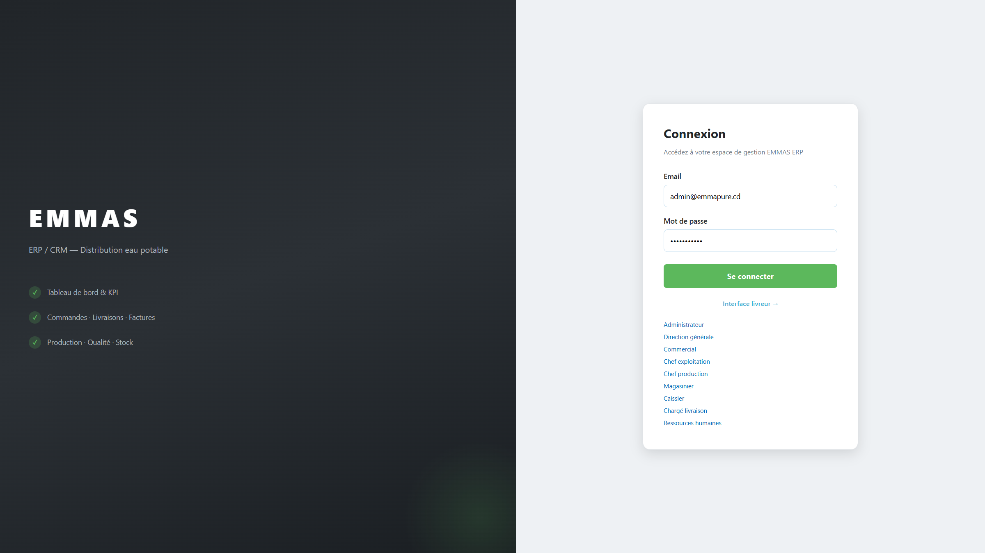
Figure 1 — Écran de connexion — identité EMMAS et sélection rapide des profils de démonstration.
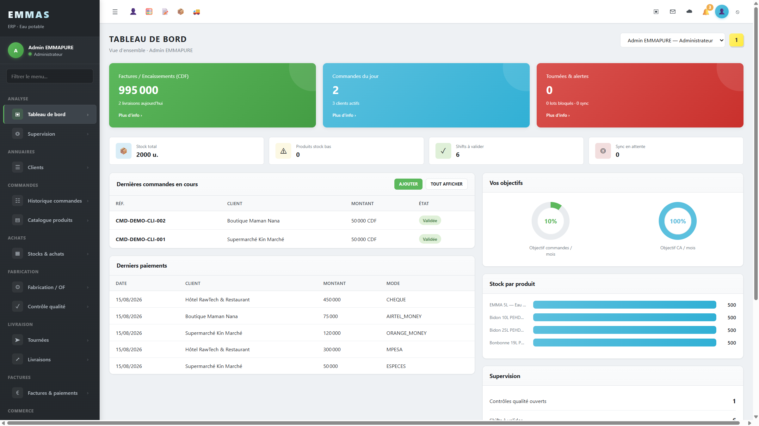
Figure 2 — Tableau de bord affiché immédiatement après connexion : indicateurs financiers, commandes du jour, alertes de tournée, stocks et supervision.
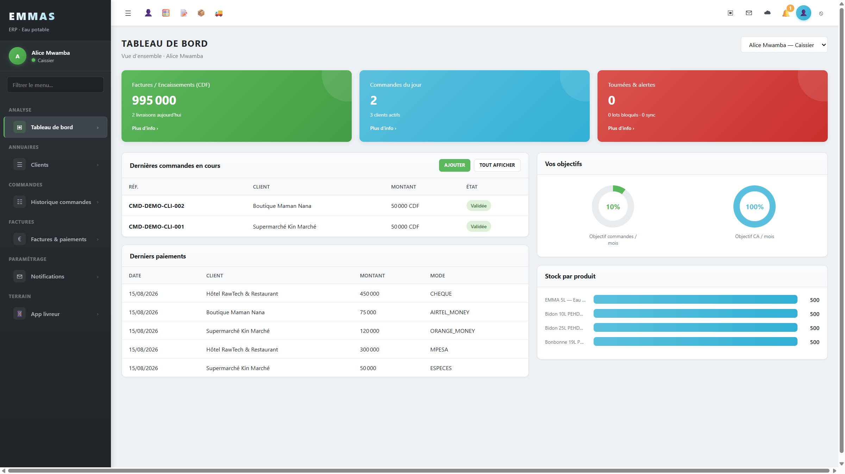
Figure 3 — Même tableau de bord ouvert par un profil Caissier : le menu latéral est réduit à ses rubriques et les panneaux hors périmètre sont omis, sans dégrader l’écran.
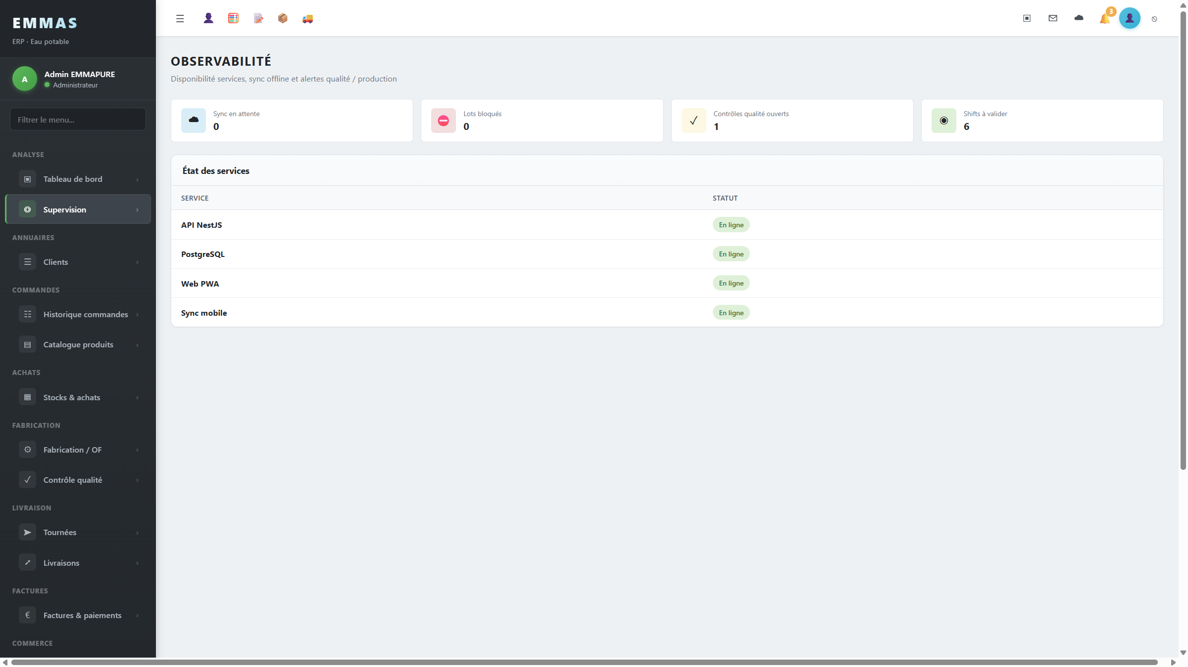
Figure 4 — Supervision — état des services, synchronisations en attente, lots bloqués et contrôles qualité ouverts.

18.2 Référentiels et cycle commercial
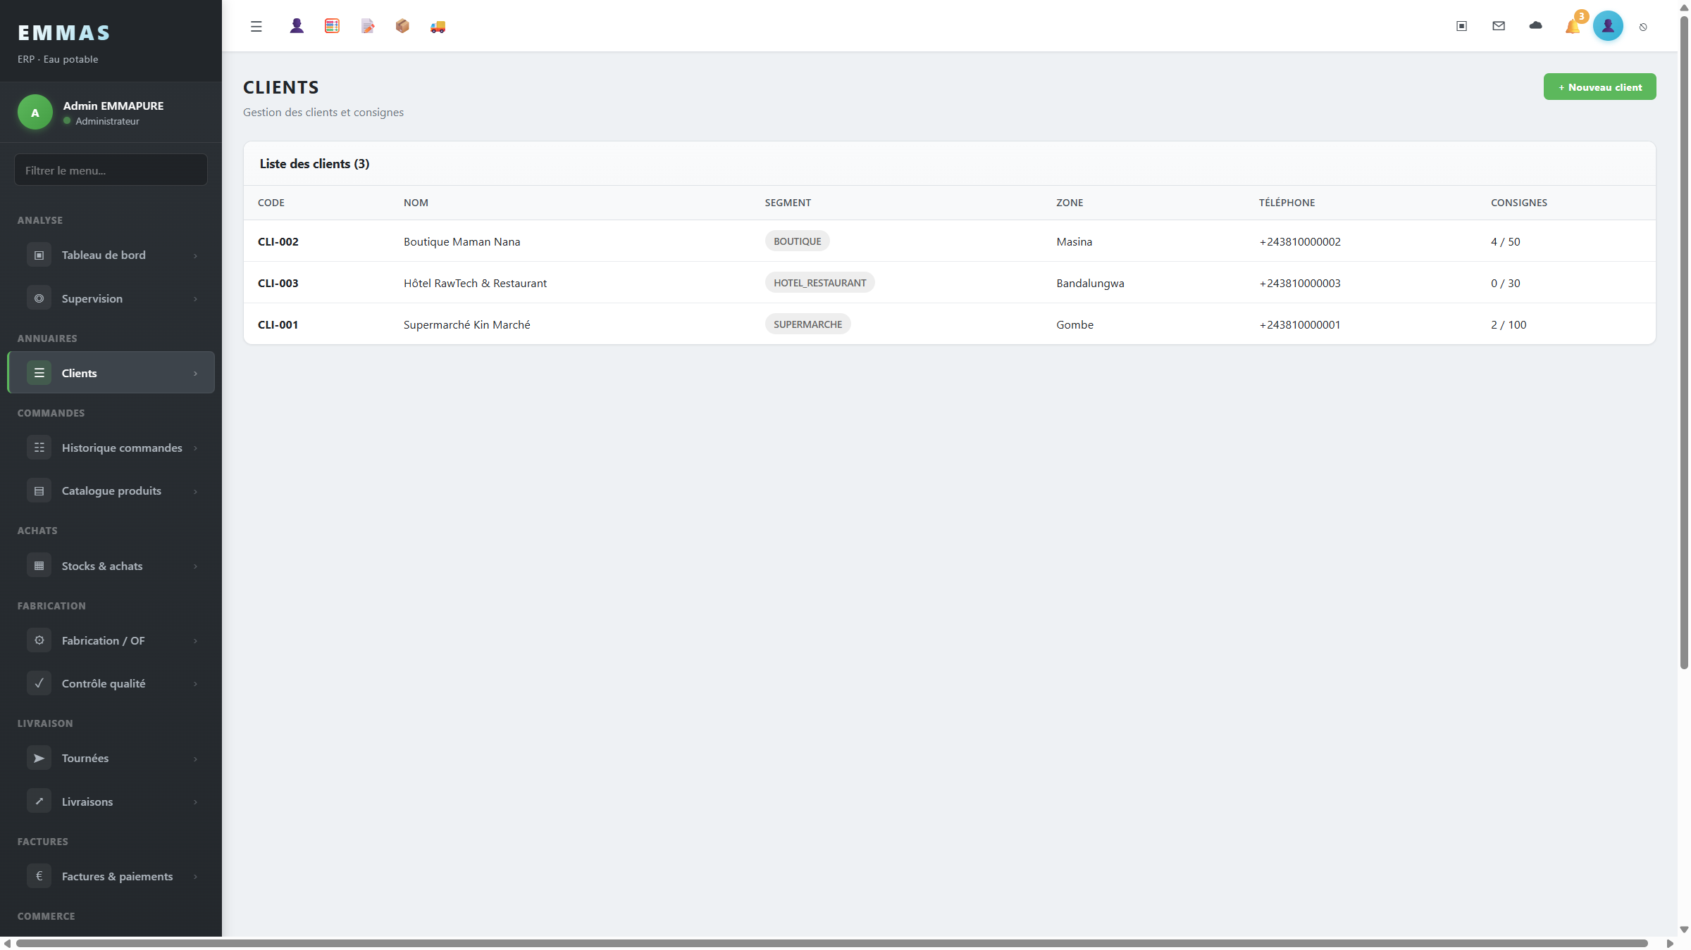
Figure 5 — Référentiel clients — code, segment, zone de distribution et solde de consignes.
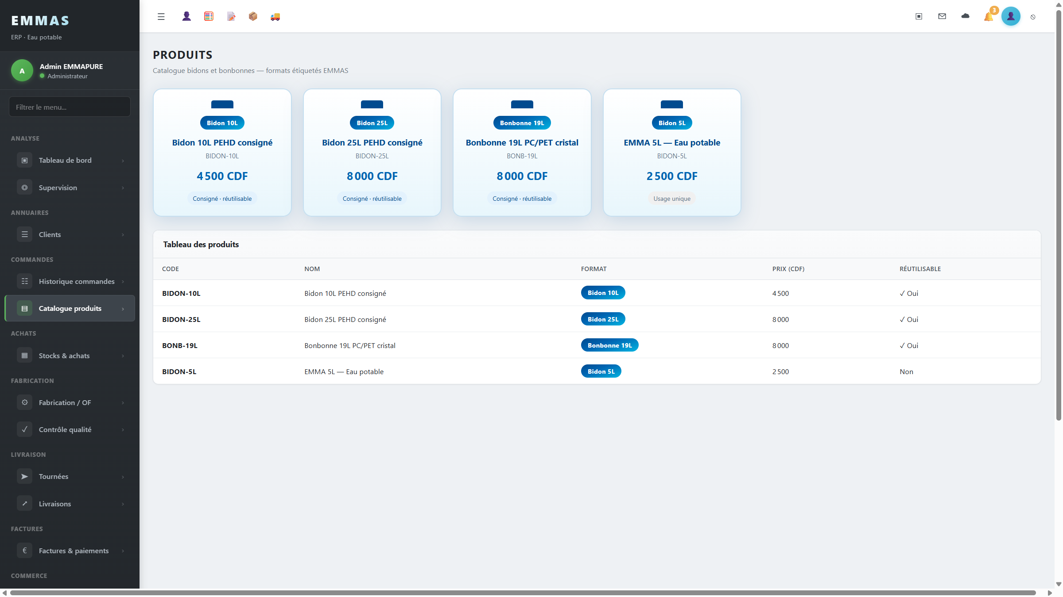
Figure 6 — Catalogue produits — formats conditionnés, tarifs et caractère réutilisable de l’emballage.
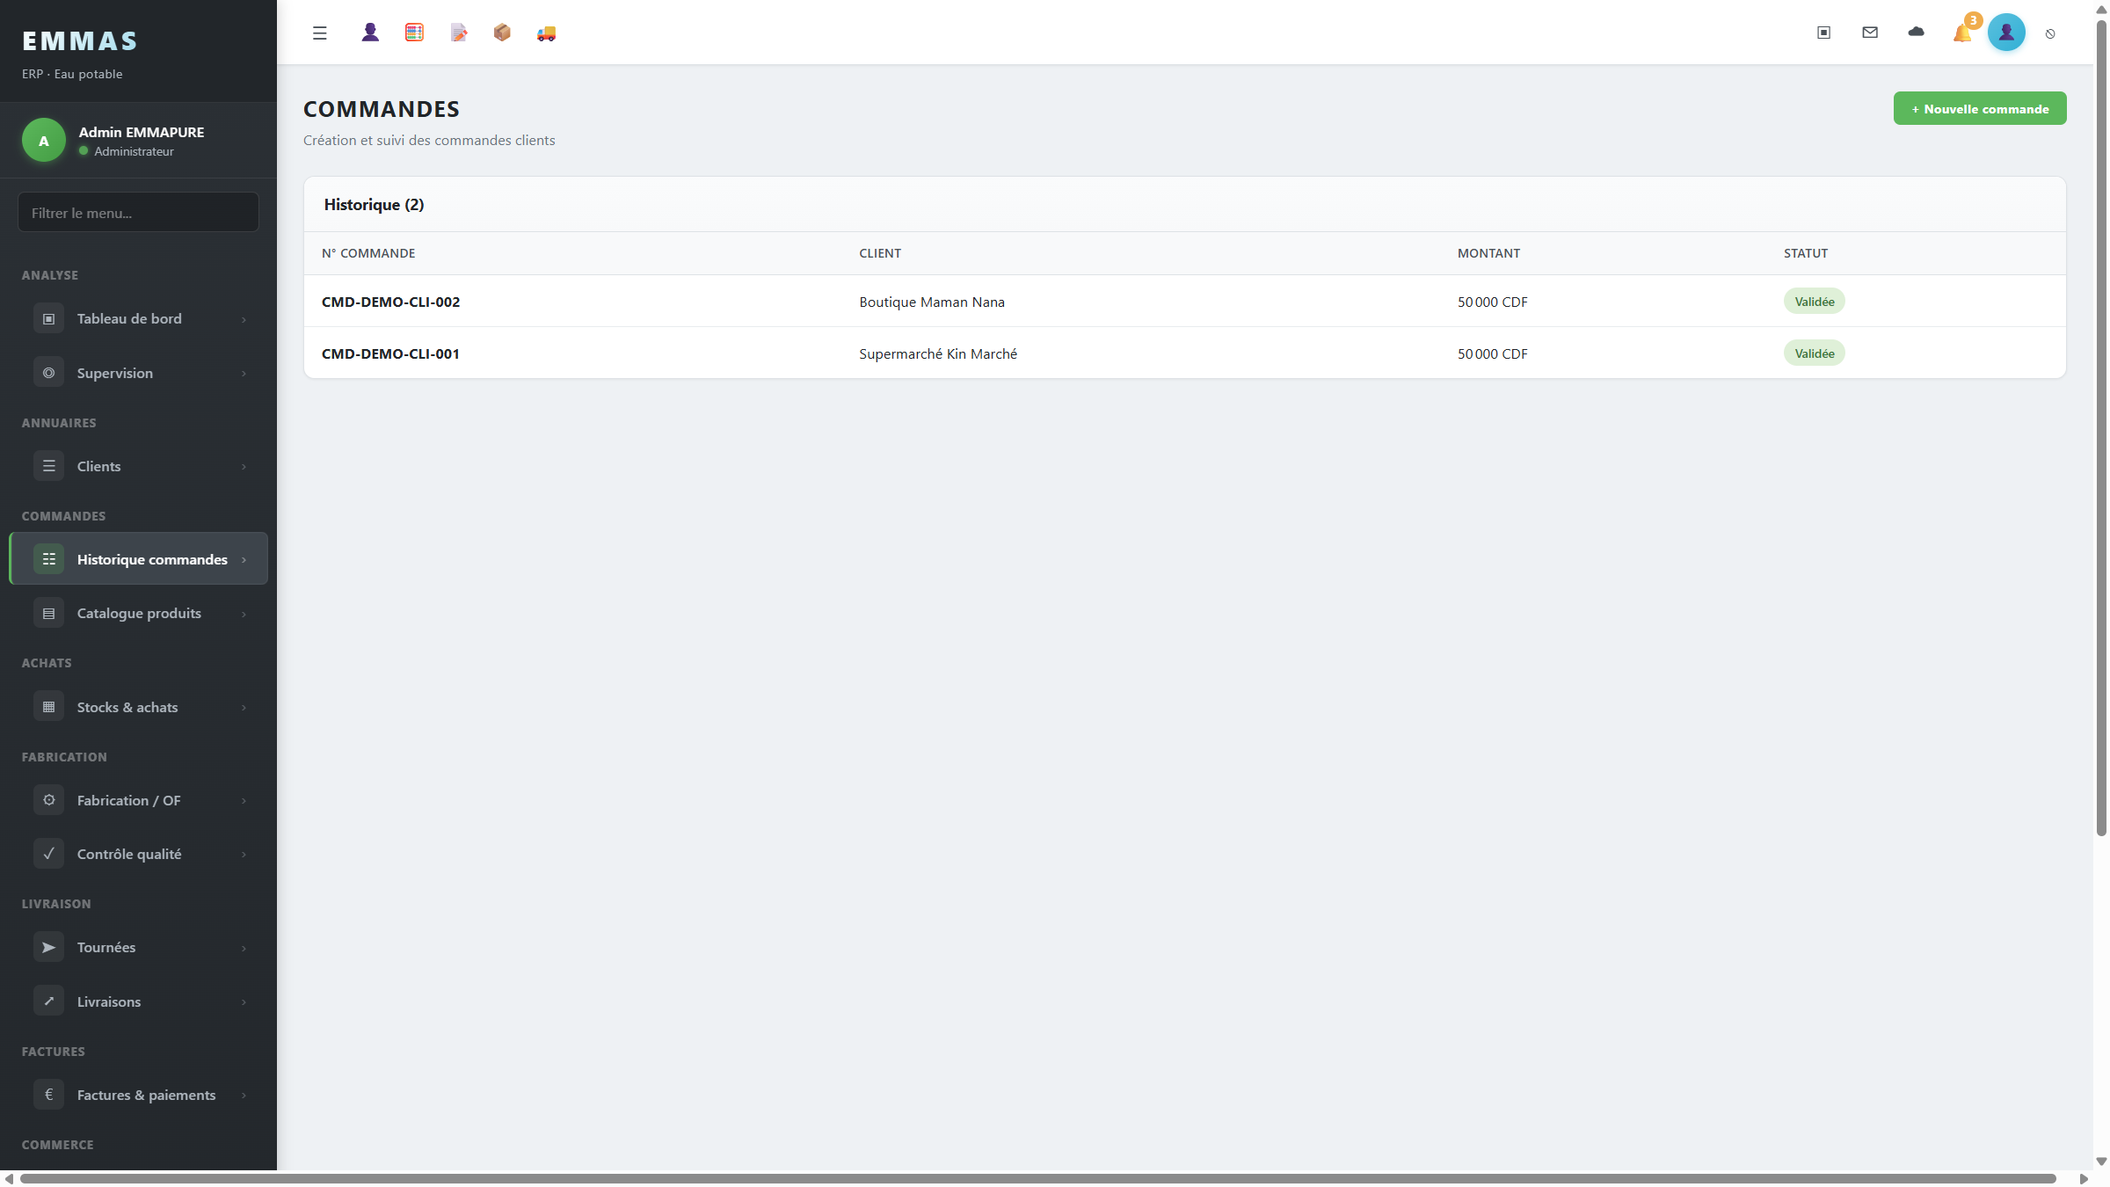
Figure 7 — Commandes — historique et statuts du cycle de vie.
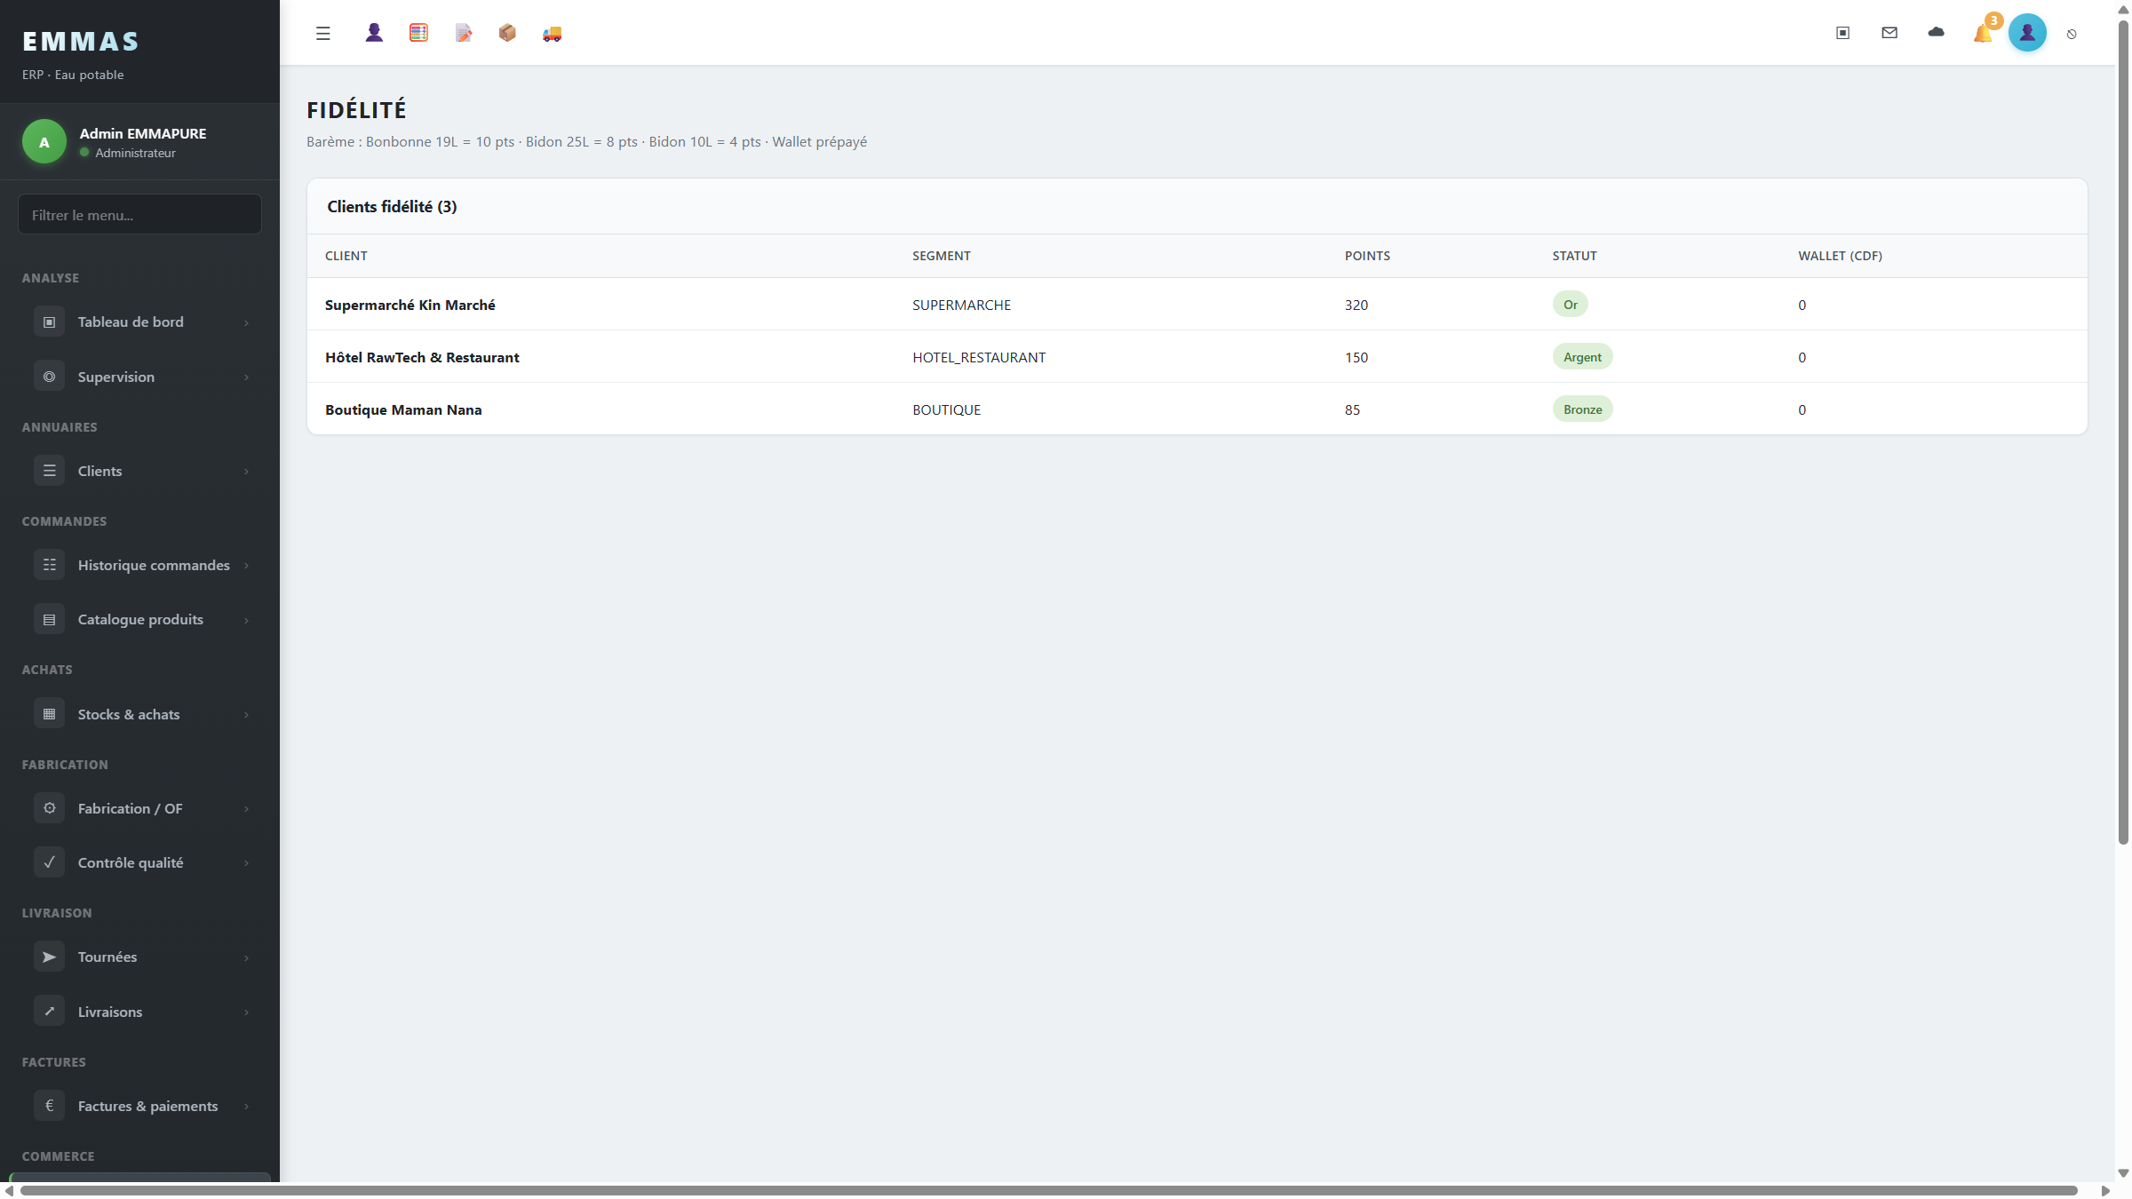
Figure 8 — Fidélité — points cumulés et niveau atteint par client.

18.3 Production et qualité
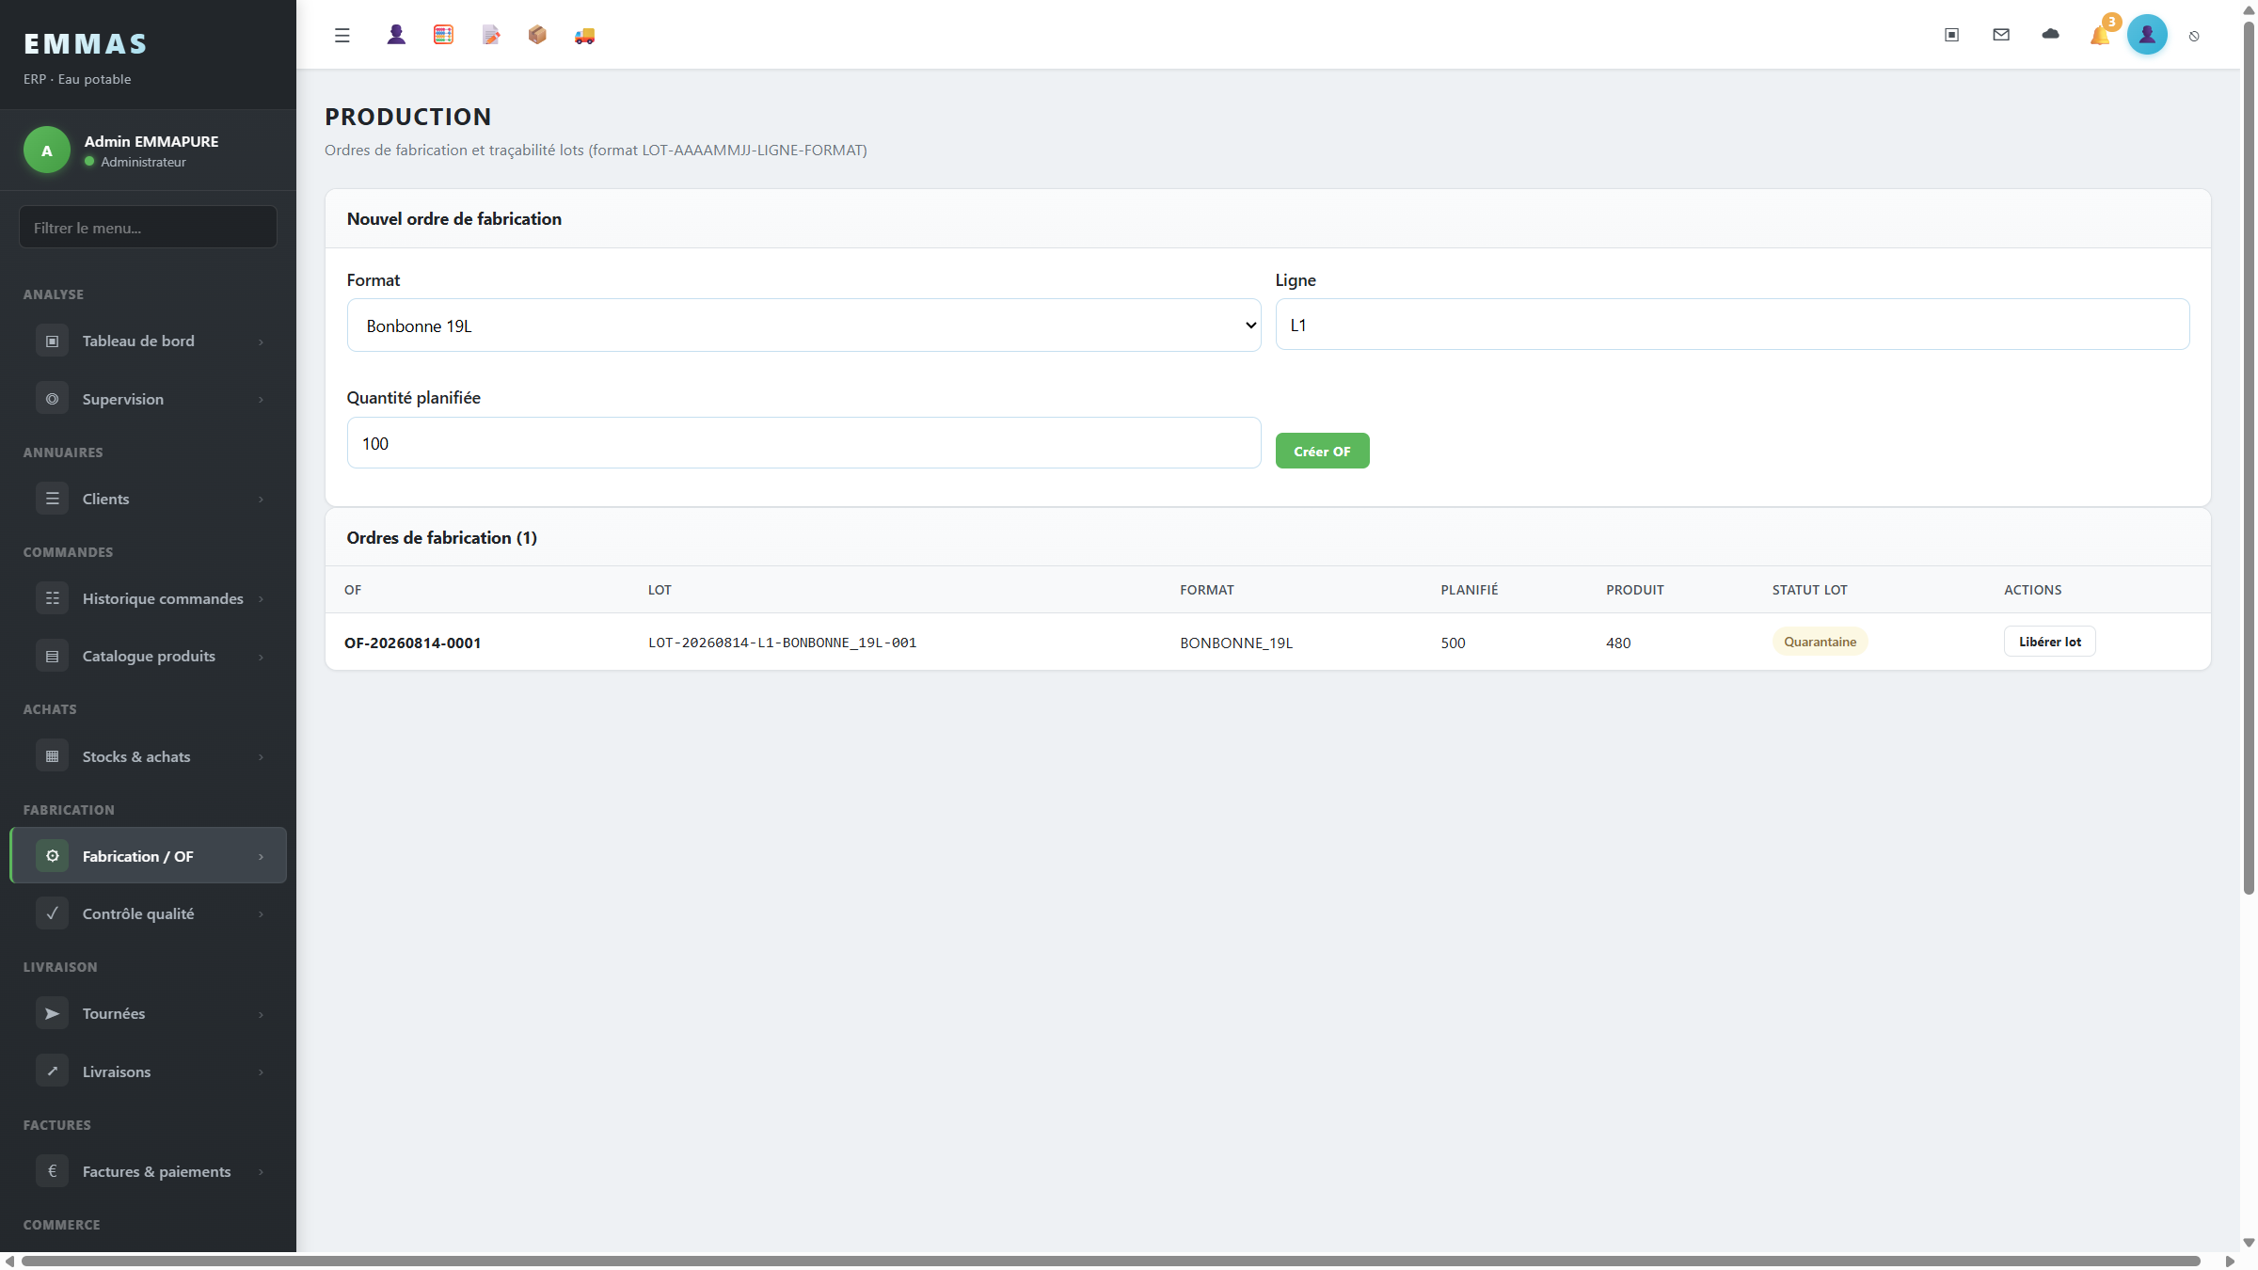
Figure 9 — Ordres de fabrication — création d’un ordre, numérotation des lots, quantités planifiées et produites, statut de lot et action de libération.
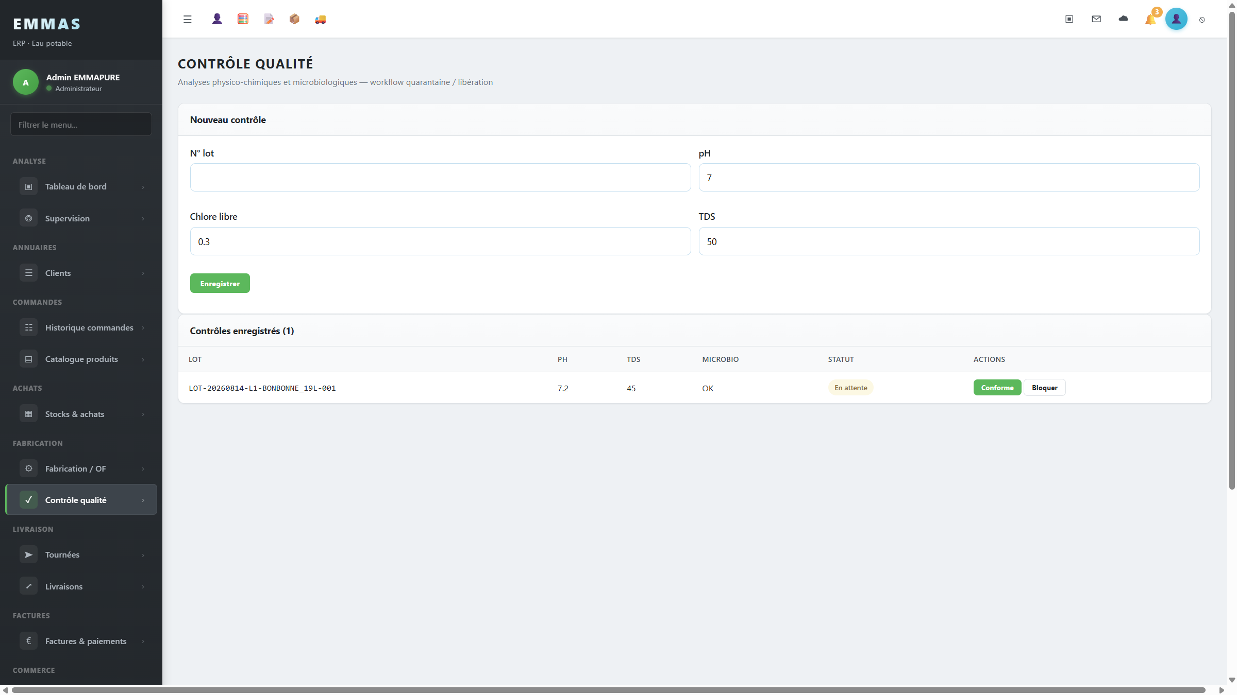
Figure 10 — Contrôle qualité — saisie des paramètres physico-chimiques et décision de conformité conditionnant la libération du lot.
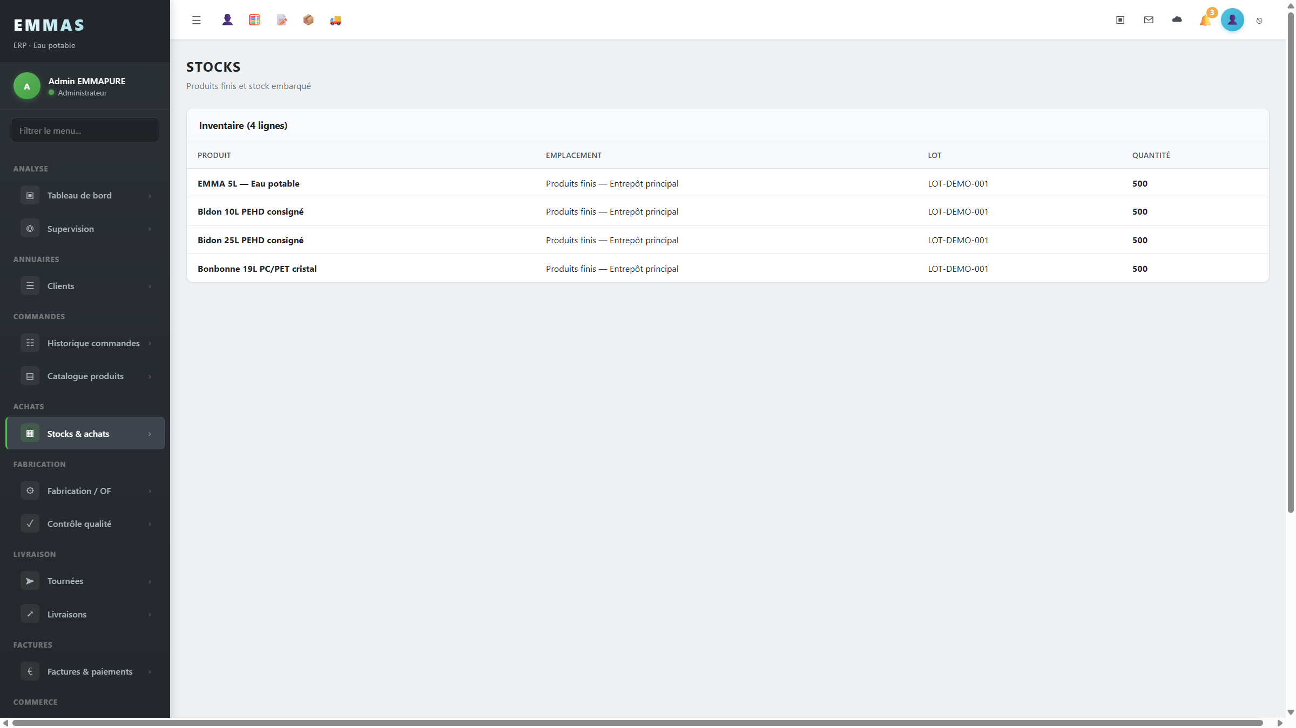
Figure 11 — Stocks — inventaire par produit, emplacement et lot.

18.4 Distribution et terrain
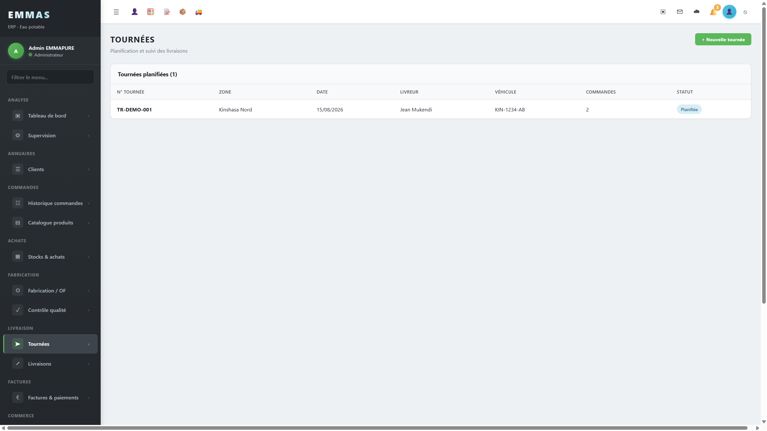
Figure 12 — Tournées — planification par zone, affectation du livreur et du véhicule.
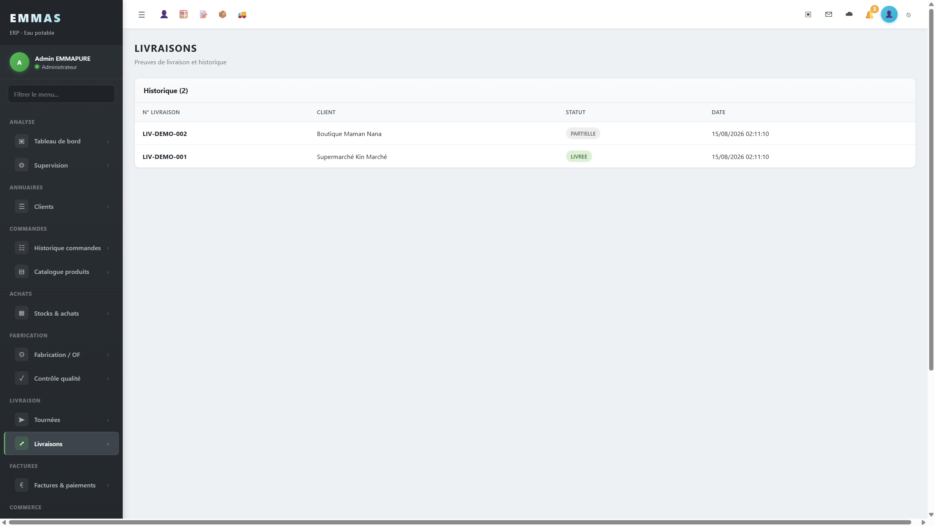
Figure 13 — Livraisons — historique et statuts, dont les livraisons partielles.
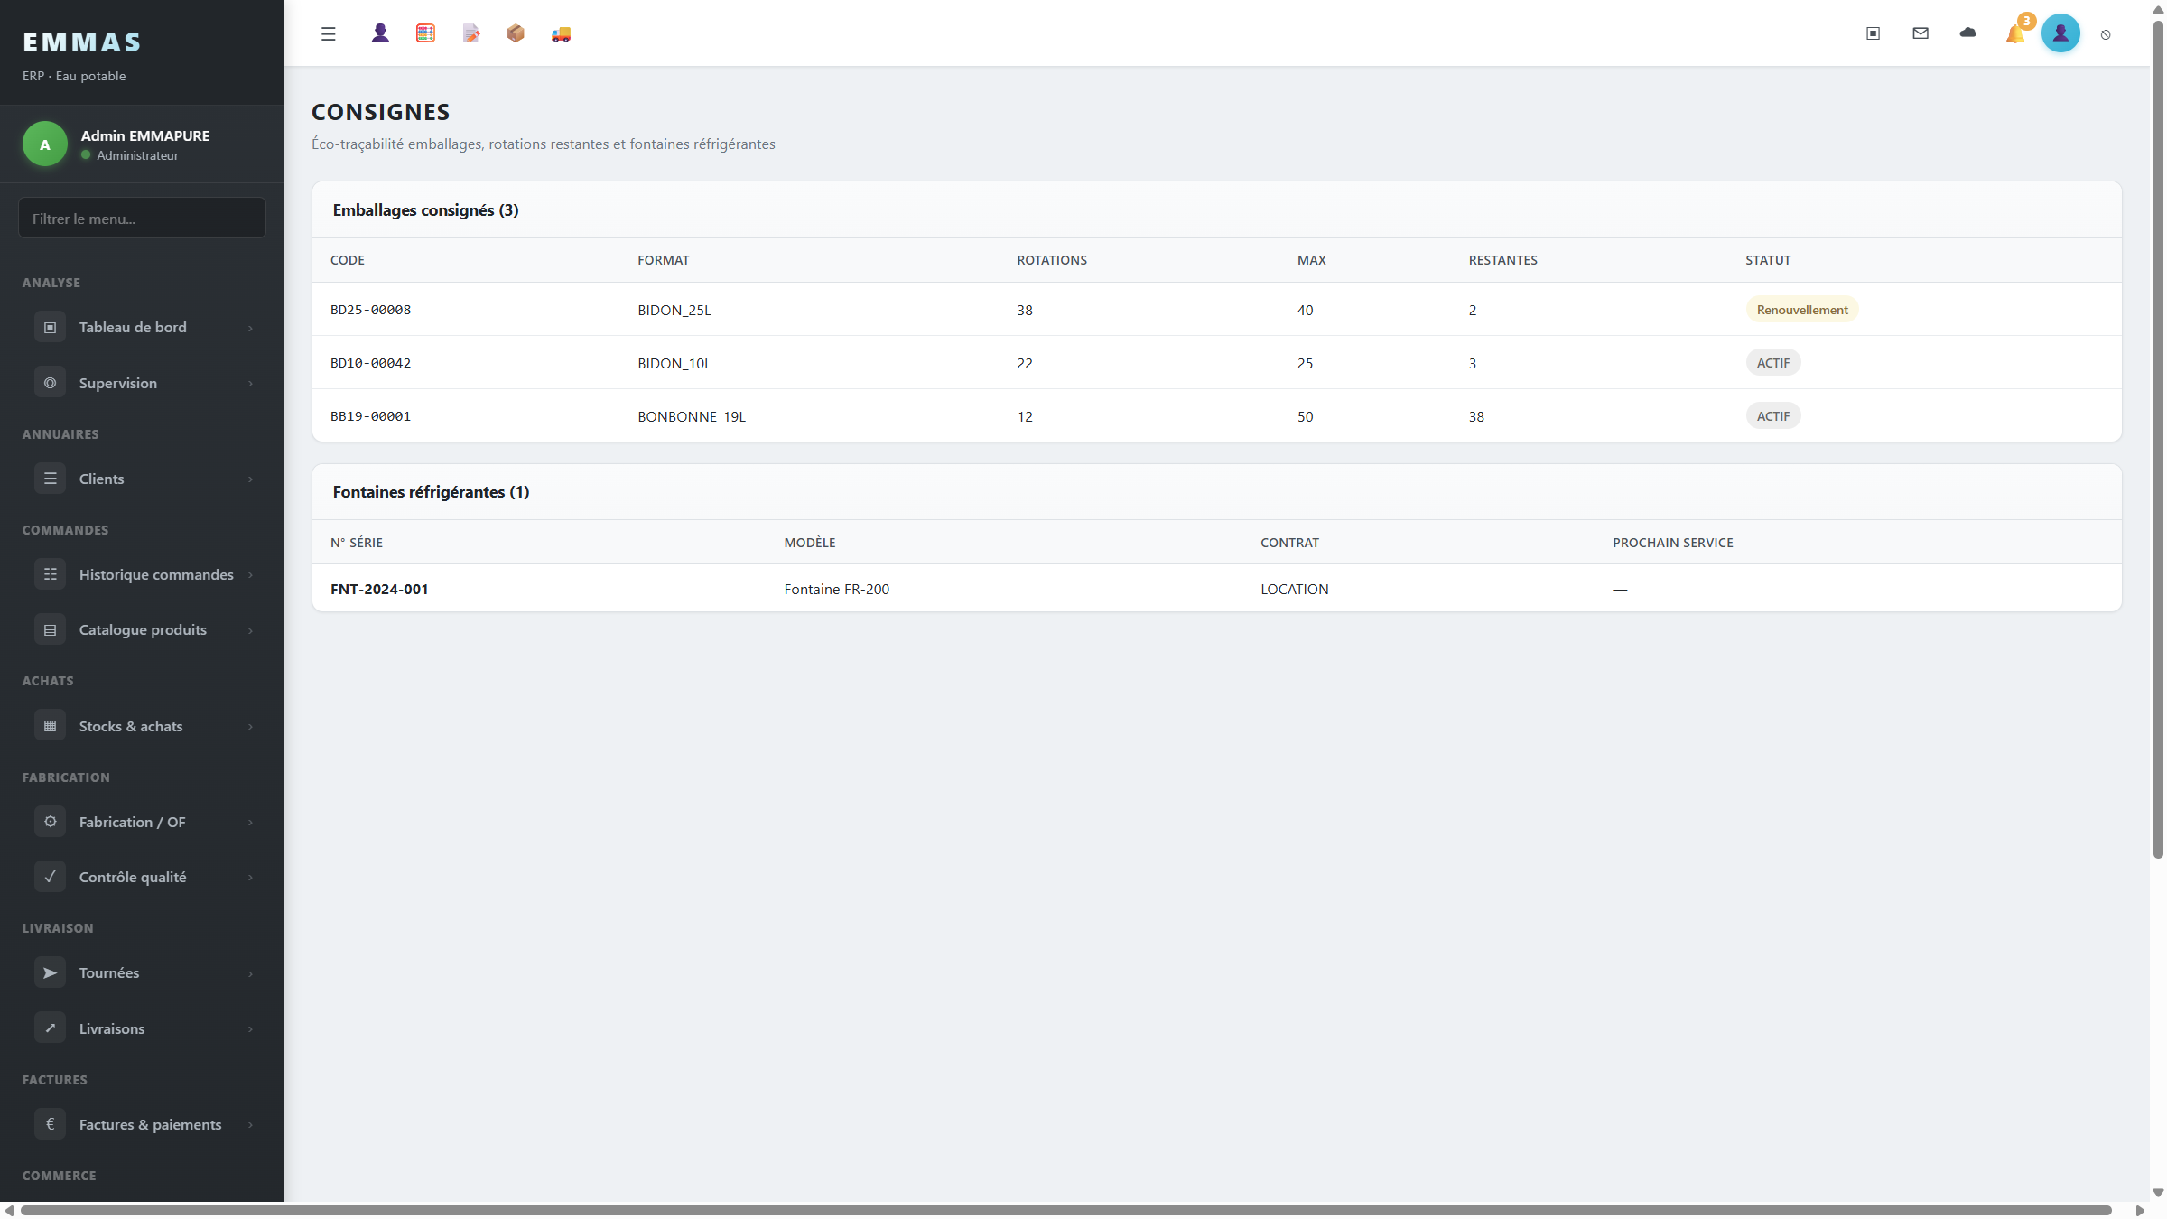
Figure 14 — Consignes circulaires — rotations restantes par emballage et parc de fontaines.
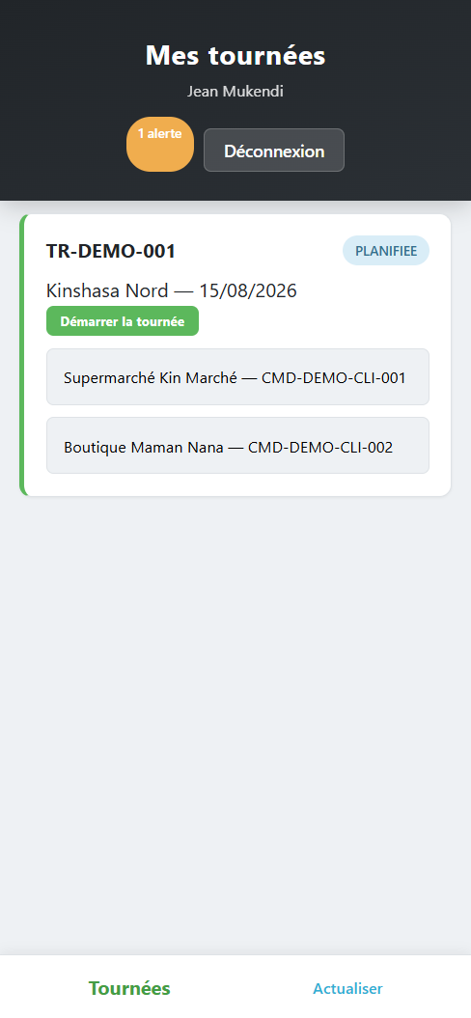
Figure 15 — Interface terrain sur téléphone — tournée assignée au livreur, commandes à livrer et démarrage de tournée.

18.5 Finance, personnel et administration
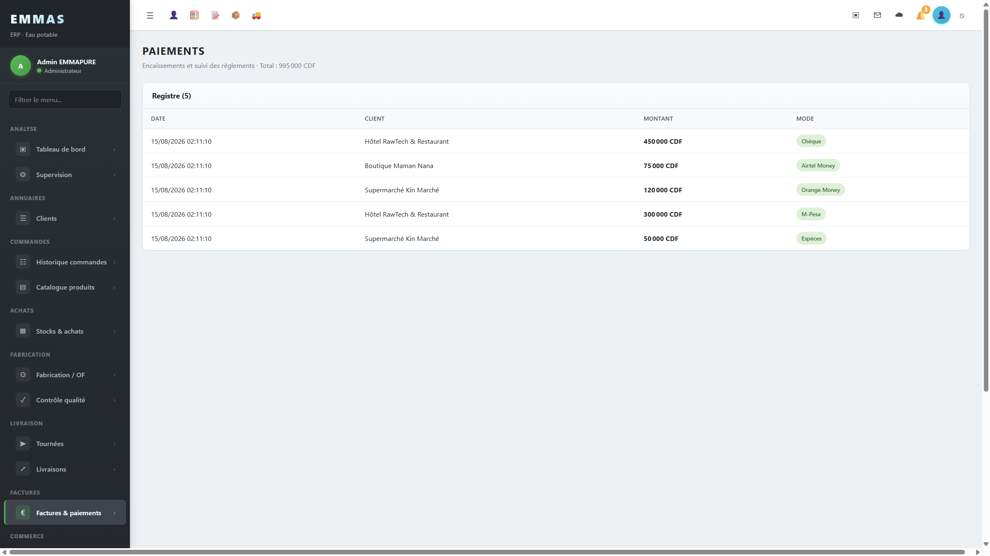
Figure 16 — Encaissements — registre multi-moyens intégrant les paiements par monnaie électronique (M-Pesa, Orange Money, Airtel Money).
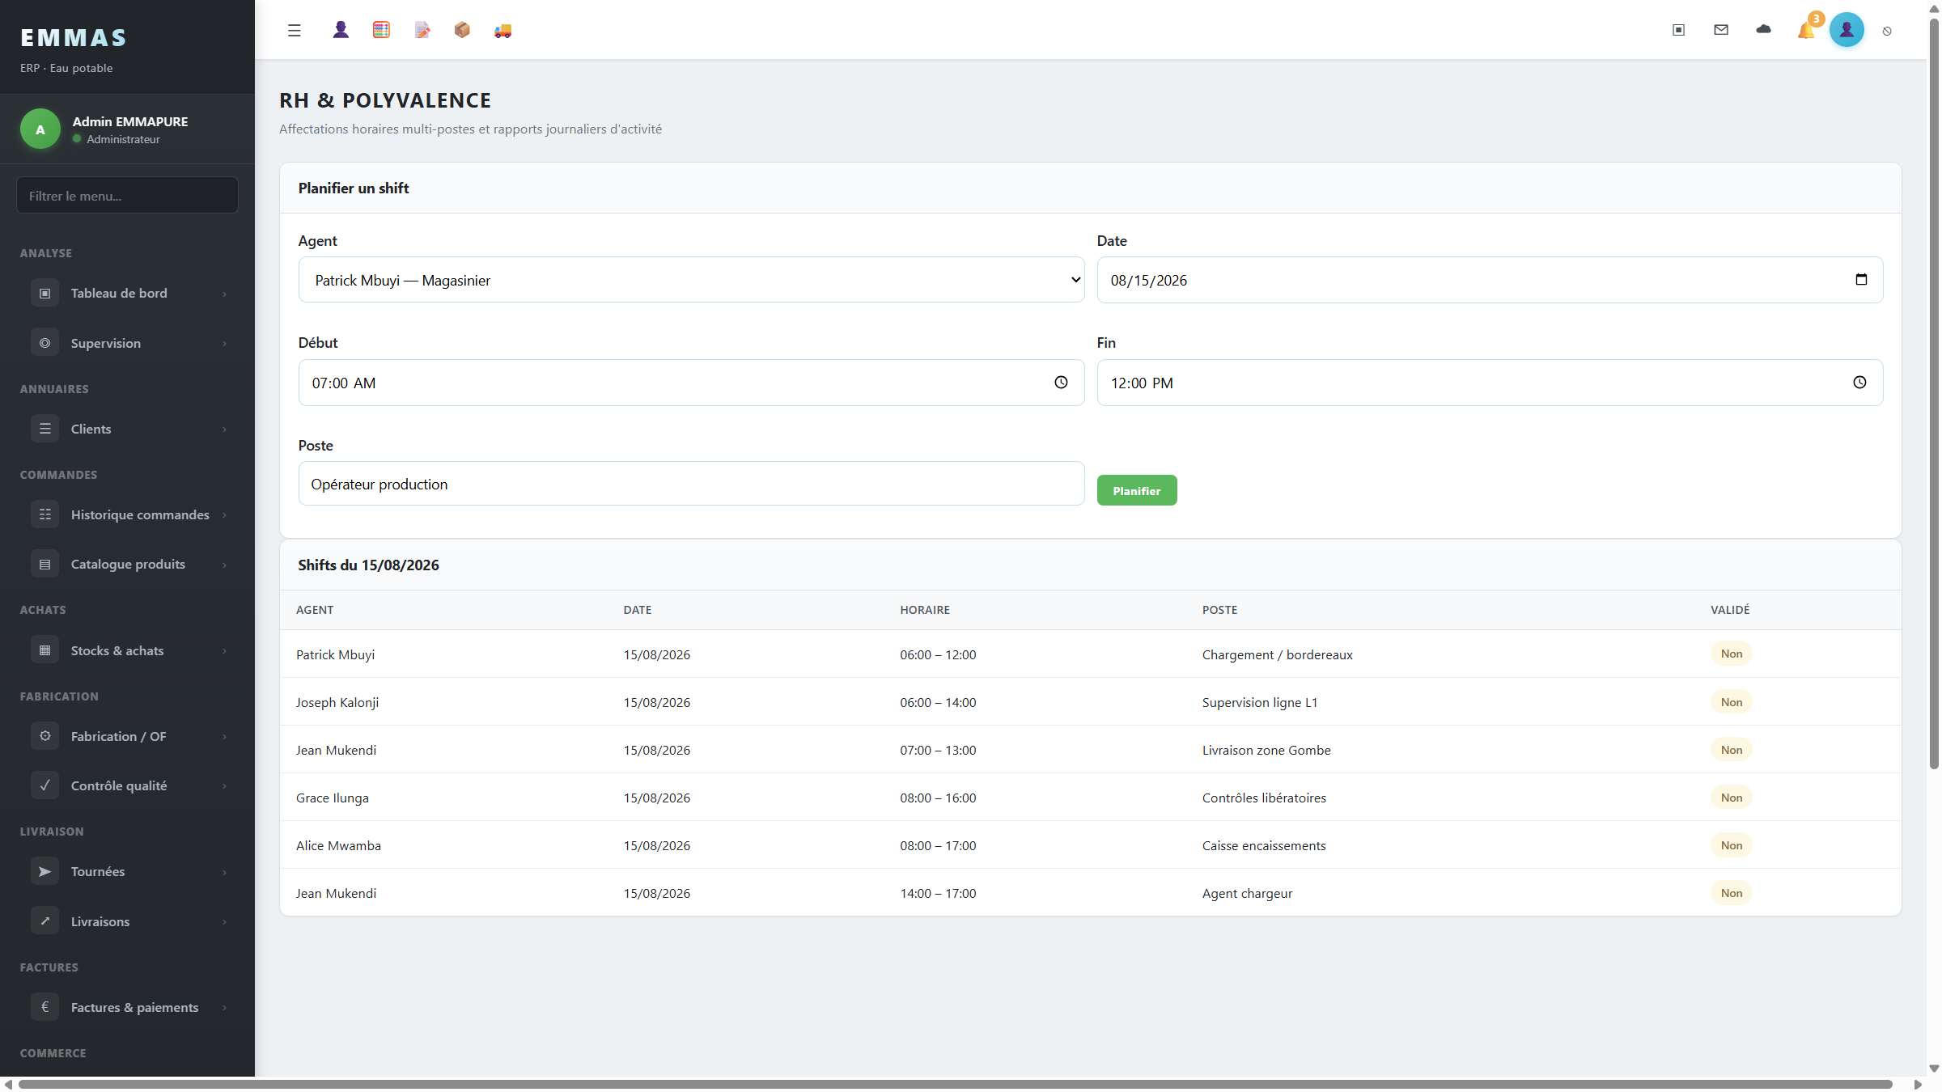
Figure 17 — Personnel — planification des vacations par poste et suivi de validation.
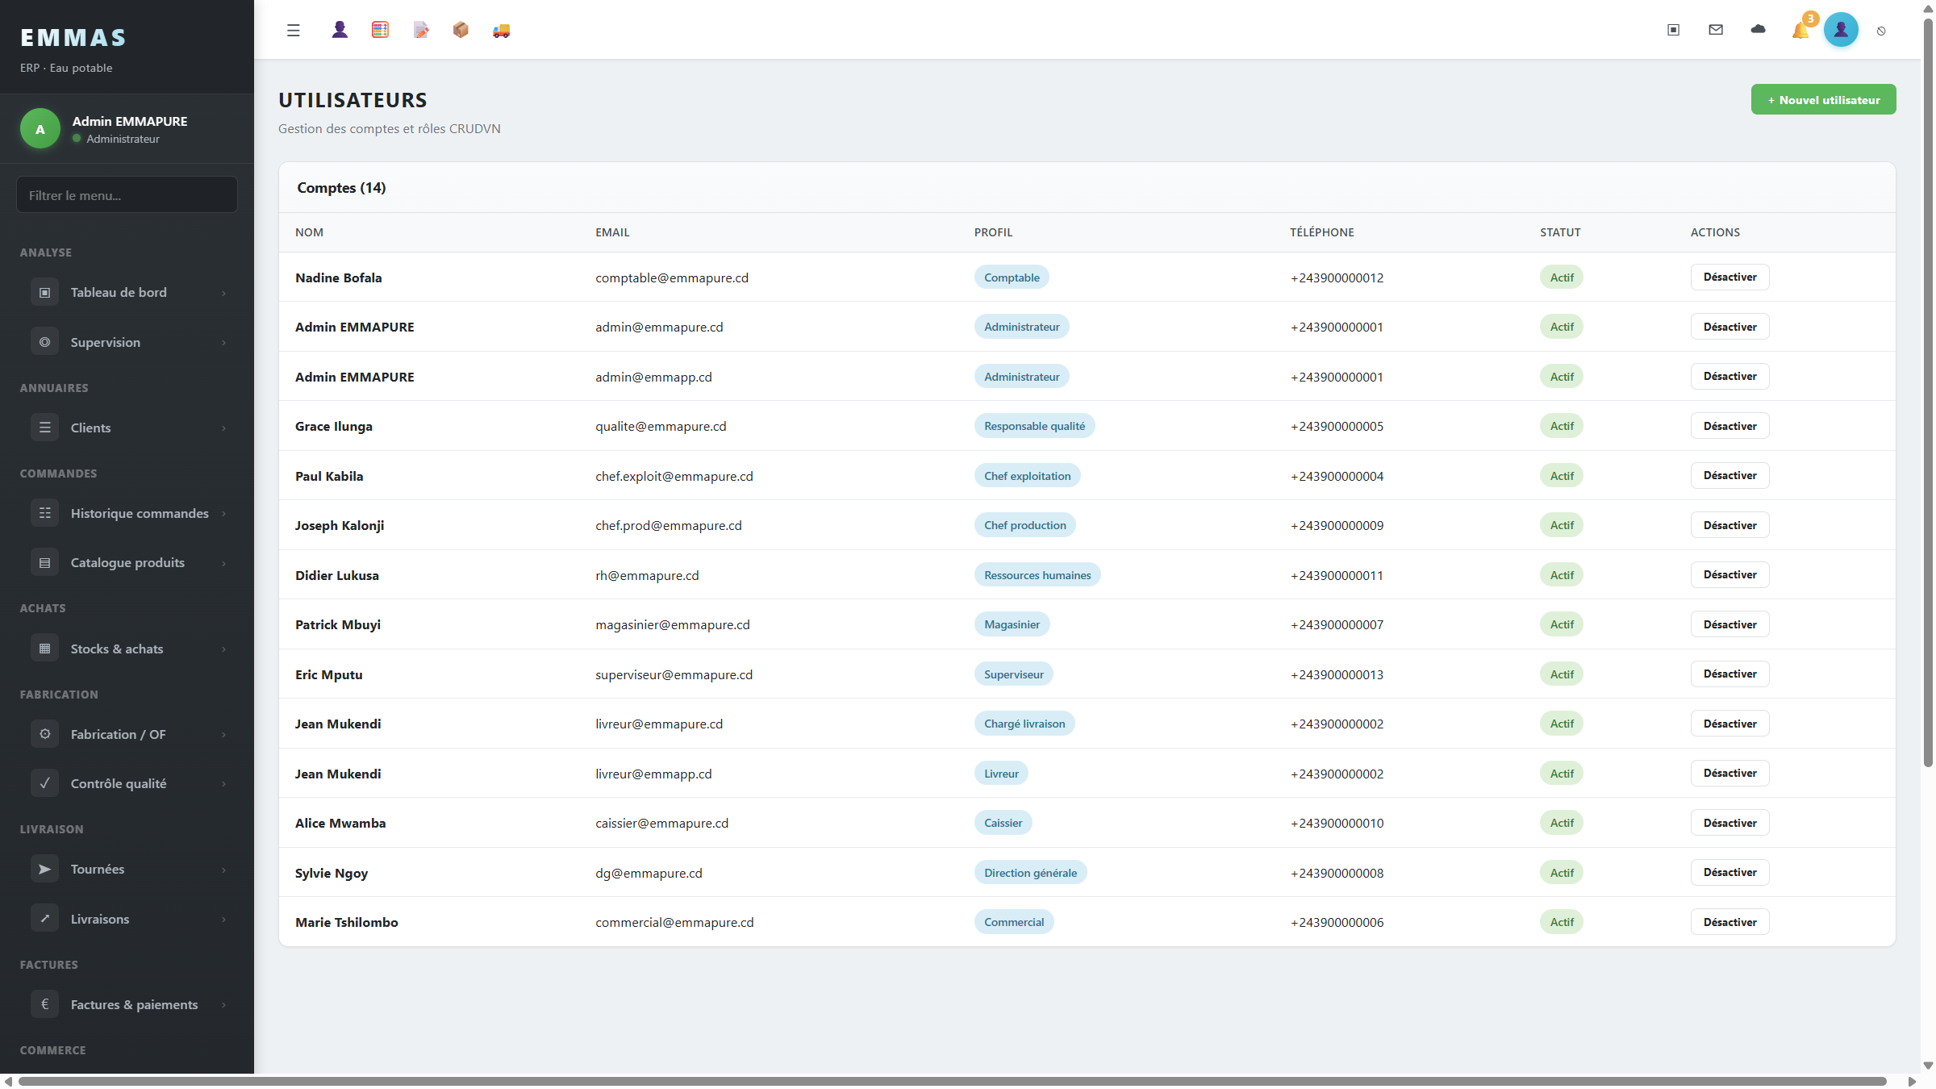
Figure 18 — Utilisateurs — comptes, profils d’habilitation et état d’activation.
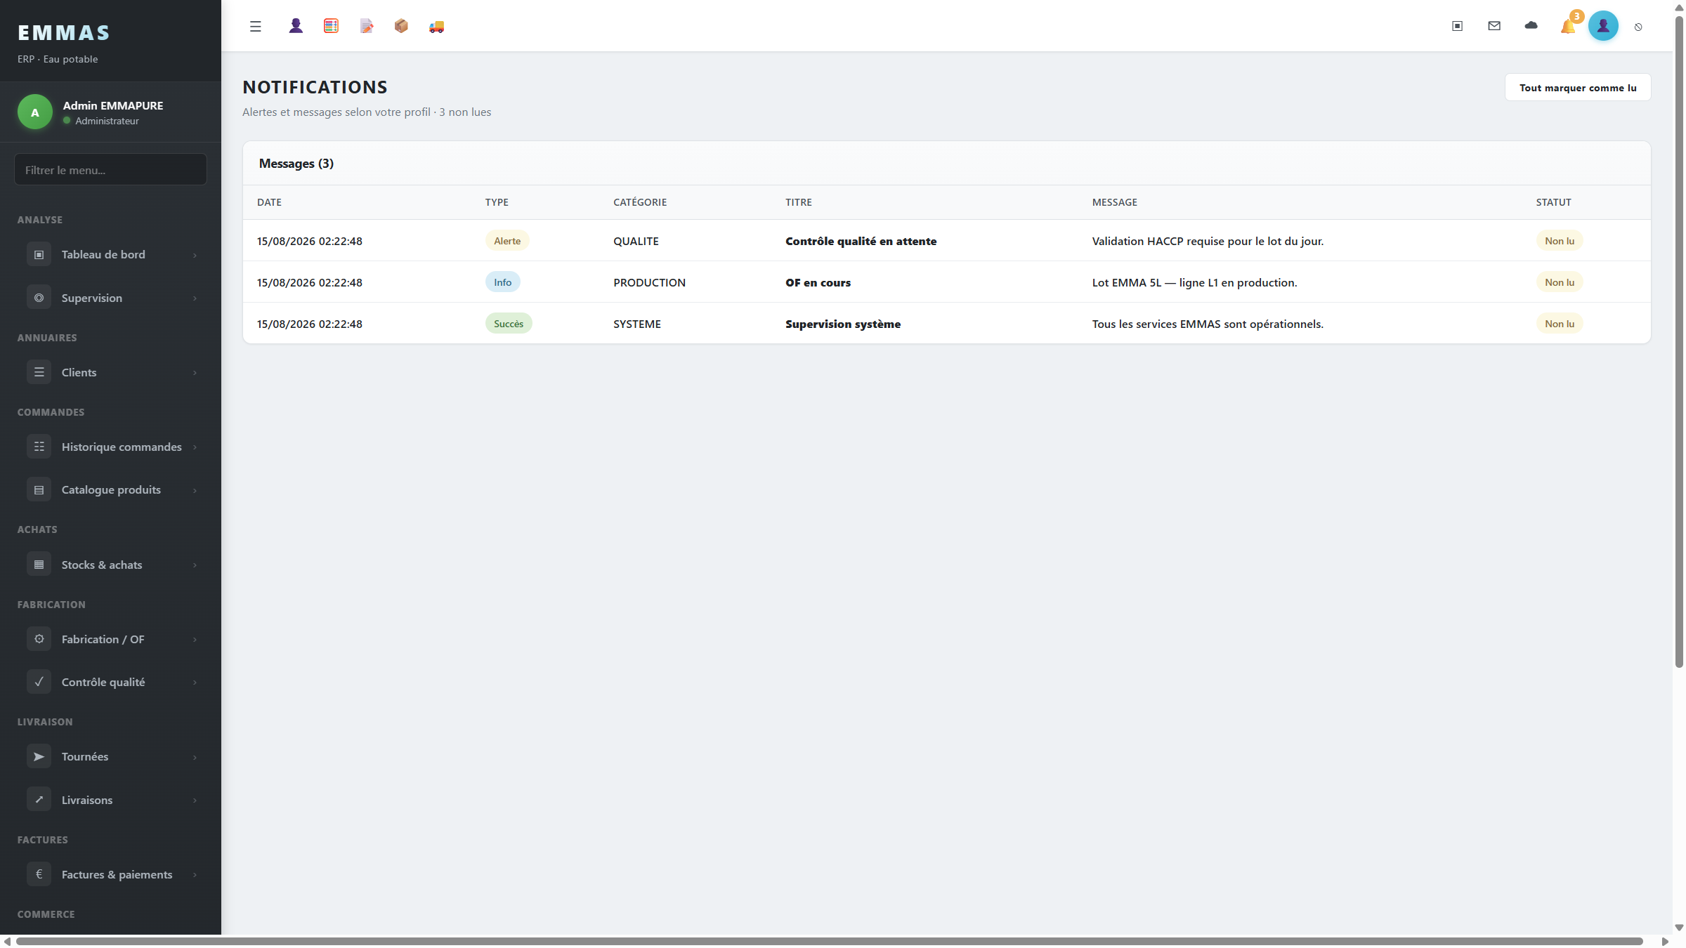
Figure 19 — Notifications — messages typés et catégorisés selon le profil connecté.

